### 

**République Démocratique du Congo  
Ministère de l’Enseignement Supérieur et Universitaire**

**INSTITUT SUPÉRIEUR DE COMMERCE DE KINSHASA**



***Année académique 2019-2020***

Travail de fin de cycle présenté et défendu en vue de l’obtention du titre de gradué en informatique de gestion.

**Option: Analyse et programmation**

**DIRECTEUR : NDUDA LUAMBA joseph**

**Chef de travaux**

**NSANA KAPINGA THATCHER**

**MISE EN PLACE D’UN SYSTÈME D’INFORMATION INFORMATISE POUR LA RESERVATION DES CHAMBRES EN LIGNE DE L’HOTEL MERIBA**

**SECTION : INFORMATIQUE DE GESTION**

**DEPARTEMENT: ANALYSE ET PROGRAMMATION**

**Cycle de Graduat**

### EPIGRAPHE

Recommande à l’Eternel tes Œuvres, Et tes Projets réussiront.

**Proverbes 16 :3**

### DEDICACES

Je dédie ce travail à mes très chers parents GENTY-KAPINGA et BRIGITTE-KABANGA pour l’Amour, ainsi que les sacrifices énormes consentis pour mon éducation, que Dieu les garde et les protège. À mes frères MUTSHINAYI-KAPINGA, LUKUSA-KAPINGA et BEYA-KAPINGA. A mes cousins, cousines ainsi que tantes, A mes nièces et neveux ASNATE-BUKIOMBO, GYGUELLE-BUKIOMBO, GRINTHA etc…, A tous mes proches et connaissances sans exception.

### Remerciements

Nous remercions le bon Dieu de nous avoir accordé des connaissances de la science et de nous avoir aidés à réaliser ce travail. Au terme de ce travail nous tenons à remercier chaleureusement et respectivement tous ceux qui ont contribué de près ou de loin à la réalisation de ce modeste travail de fin d’étude, à savoir notre Directeur Mr. NDUDA LUAMBA et tous nos encadreurs de l’institut supérieur de commerce de Kinshasa (ISC/KIN).

Nos vifs remerciements au Directeur général de L’hôtel MERIBA Mr. PATRICK TSHAMALA de nous avoir accordé cette opportunité de pouvoir récolter les données dans cette entreprise.

## AVANT-PROPOS

Depuis des années, l’homme cherche à alléger son travail. C’est ainsi qu’est né la pensée scientifique qui a mis au point les machines automatiques qui accomplissent les activités humaines qui sont complexes et répétitives.

Le terme informatique fut utilisé pour la première fois en France mars 1962 par PHILIPPE DREYFUS (ancien directeur du centre national de calcul électronique de BULL dans les années 1950), dans la désignation de son entreprise « société d’information appliquée » (SIA) à partir des mots « information » et « automatique ».

L’informatique de gestion, une des branches de l’informatique, est donc un nouveau mode d’organisation de travail qui répond le mieux aux exigences du moment pour une société qui cherche à se développer et à sa construction.

Les difficultés rencontrées dans la gestion des informations dans plusieurs de nos sociétés pour accomplir les tâches nécessitent à cet effet un plan informatique. Or, pour avoir une approche concrète aussi possible, il est important d’avoir les notions sur les principes du système informatique.

Nous pouvons donc affirmer en ce terme que, la maitrise de l’informatique est devenu indispensable dans la mesure où toute personne quel que soit sa profession ne peut s’en passer.

## INTRODUCTION GENERALE

## Exposé du problème

L’hôtel MERIBA, a en son sein plusieurs informations liées à la réservation des chambres par les clients et qui s’effectue d’une façon régulière, et le suivie de ce processus de réservation des chambres s’avère indispensable. Vue l’importance et quantité des opérations liées à la réservation de chambres à gérer, un suivi particulier s’avère indispensable actuellement dans la société.

Or, l’informatique est une science de traitement automatique et rationnelle de l’information. Ce traitement transforme l’information dans sa grande vitesse sans la déformer.

C’est dans cette optique que nous allons améliorer le processus de réservation des chambres avec un nouveau système d’information informatisé en vue d’apporter quasiment les remèdes aux besoins des agents et clients de l’hôtel MERIBA.

## Problématique

L’évolution fulgurante de l’information renvoie le monde à la mise sur pieds de nouvelles méthodes et techniques de l’information et de la communication. Par ailleurs, certaines institutions ne pouvant pas s’embarquer dans cette avancée significative du millénaire, créant des solutions intermédiaires en vue d’automatiser leur système de gestion de données.

La gestion n’est efficace que si les principaux utilisateurs peuvent accéder et manipuler rapidement les données issues du système d’information.

Ainsi donc, nous allons canaliser notre réflexion sur les préoccupations recensées à l’hôtel MERIBA pour la réservation des chambres, qui aujourd’hui rencontre des difficultés telles que :

* Les pertes de données : la sauvegarde manuelle de données cause souvent les pertes de données.
* La lenteur dans la recherche des informations des clients ayant réservé leurs chambres.
* La difficulté de reconstituer les preuves de paiement des clients.
* Comment arriver à faire une réservation quand on est distant.

C’est ainsi que notre problématique se résume en cette question :

* Quel sera l’impact de l’intégration du système d’information informatisé pour la réservation des chambres en ligne ?

## Hypothèse

En nous référant à la problématique et vue l’importance accordé à la réservation de chambres, le système d’information géré manuellement ne serait plus avantageux et fiable.

Le système d’information étant une accession des nombreux utilisateurs, la conception et le développement d’une application web pour la réservation des chambres en ligne s’avère indispensable afin de pallier à certain anomalies qu’a le système en place de l’hôtel MERIBA.

## Choix, intérêt et délimitation du sujet

## Choix du sujet

La difficulté de réserver la chambre à distant, la difficulté de reconstituer des preuves des paiements des clients, l’accessibilité réduite et la manipulation limitée de donnés issues du système de données manuel et l’autonome que connait les agents de l’hôtel MERIBA a poussé notre réflexion de mettre en place un système de réservation en ligne afin d’y apporter notre contribution.

Notre choix a également été accentué par le fait que ce sujet est pour nous l’occasion de nous expérimenter en matière de conception et réalisation des systèmes d’information.

## Intérêt du sujet

Ce travail informatique que nous allons mettre en place, profitera également à l’hôtel MERIBA de bénéficier des avantages informatiques, notamment : la rapidité, la publicité de l’ensemble de de leurs services à temps illimité, d’établir de contact à distance avec sa clientèle, le stockage de données de manières performent. Ce travail permettra aussi à d’autres investigateurs qui auront à lire de bénéficier des informations nécessaires fiables.

## Délimitation du sujet

Notre sujet est très vaste, nous ne pouvons pas prétendre traiter tous les aspects c’est pourquoi, dans ce modeste travail, nous nous sommes limités qu’à la réservation des chambres en ligne de l’hôtel MERIBA.

Nous avons récolté les données dans cette entreprise depuis le mois de Février jusqu’au mois de Mars de cet année 2020.

5. Méthodes et techniques du travail

## 5. Méthodes

La méthode est une démarche raisonnée, qui permet au chercheur d’atteindre l’objectif de son étude. Elle est l’ensemble des procédés destinés à conduire l’esprit à un résultat déterminé. L’élaboration de ce travail est faite en utilisant la méthode MERISE.

## Méthode Merise

La méthode MERISE est l’une des méthodes d’analyse, de conception et réalisation de systèmes informatiques. MERISE signifie *Méthode d’étude et de réalisation informatique des systèmes d’entreprises*. MERISE est une méthode de conception française qui se développe sous trois aspects :

* Cycle de vie : décrit les diverses phases du système d’information, donc du développement de l’application jusqu’à la mort de celle-ci. Le cycle de vie se matérialise par les grandes étapes ci-après :

Schéma directeur, Etude préalable, Etude détaillée, Etude technique, Réalisation, Mise en œuvre, Maintenance.

* Cycle d’abstraction : représente la démarche de spécification du système pour développer et informatiser. Le cycle d’abstraction repose sur quatre niveaux :

Le niveau conceptuel ; niveau organisationnel ; niveau logique ; niveau physique.

* Cycle de décision : le cycle de décision définit la nature de résultat à produire.

## 5.2. Techniques

Une technique est un ensemble de procédés et de moyens pratiques propres pour obtenir un résultat. Savoir-faire, habileté de quelqu’un dans la pratique d’une activité : Les données ont été recensées en utilisant les techniques ci-après :

* **Technique d’interview**

Est un jeu de questions/réponses à sens unique entre deux personnes, l’intervieweur qui pose des questions afin d’obtenir des informations de la part de l’interviewé qui répond.

Cette technique nous a permis de récolter les informations en s’entretenant avec les cadres des services de l’hôtel MERIBA pour la réservation des chambres.

* **Technique documentaire**

Selon GRAWITZ, la technique documentaire consiste en une fouille systématique de tout ce qui est écrit ayant une liaison avec le domaine de recherche.il s’agit des ouvrages, les mémoires, les rapports ainsi que les sites web, etc…

Elle Nous a rendu possible le récolte des informations par des documents fournis par le coordonnateur des services de réservation de chambre de l’hôtel MERIBA

* **Technique d’observation**

Cette technique nous a permis de récolter les informations en ayant recours à l’observation.

## Difficulté rencontré

En ce qui nous concerne, les difficultés de récolter les données dans les services concernés et d’obtenir les documents nécessaires auprès des personnes indiquées qui, la plupart de temps très occupés, nous a valu plus de patience et de déterminations pour atteindre notre objectif.

## CANEVAS

Outre l’introduction et la conclusion notre travail est subdivisé en trois Parties et chacune de ces parties en chapitre de la manière suivante :

1. **Première Partie : APPROCHE THEORIQUE**

Chapitre I : CONCEPTS INFORMATIQUES DE BASE

Chapitre II : CONCEPTS RELATIFS AU SUJET

1. **Deuxième Partie : ETUDE PREALABLE**

Chapitre I : PRESENTATION DE L’ENTREPRISE

Chapitre II : ANALYSE DE L’EXISTANT

Chapitre III : DIAGNOSTIC DE L’EXISTANT

Chapitre IV : PROPOSITION DES SOLUTIONS

1. **Troisième Partie : LA CONCEPTION DU NOUVEAU SYSTEME D’INFORMATION**

Chapitre I : ETAPE CONCEPTUELLE

Chapitre II : ETAPE ORGANISATIONNELLE

Chapitre III : ETAPE LOGIQUE

Chapitre IV : ETAPE PHYSIQUE

Chapitre V : REALISATION DU SYSTEME D’INFORMATION INFORMATISE

LA PREMIERE PARTIE :

APROCHE THEORIQUE

## Chapitre 1. CONCEPTS INFORMATIQUES DE BASE

## Section 1.  Notion du Système Informatique

Un système est un ensemble d’éléments interagissant entre eux selon certains principes ou règles. Un système est l’ensemble d’éléments dynamique, organisé en fonction d’un but.

## 1. Classifications des systèmes d’une Entreprise

L’entreprise en tant que Système complexe est un ensemble avec de sous ensemble dont, le but est commun afin d’atteindre des objectifs définis. Ces sous-ensembles constituent eux aussi des systèmes dans un système il s’agit de :

* + - Système de Pilotage
    - Système d’information
    - Système Opérant

## 2. Fonctionnement des Systèmes d’une Entreprise

## 2 1. Système de Pilotage

Un système de pilotage appelé système décisionnel a pour objectif de définir les objectifs à Atteindre. Il prend de décision et coordonne toutes les activités pour la bonne marche de l’entreprise.

## 2.2. Système d’information

Un système d’information(SI) est l’ensemble des moyens, techniques humains et méthodes qui permettent le traitement des informations au sein de l’organisation. Le système d’information joue le rôle de la transmission entre le système de pilotage et le système opérant, c.-à-d. le système d’information est le véhicule de la communication dans l’organisation. Sa structure est constitué de l’ensemble des ressources (les hommes, le matériel, logiciels) organisées pour collecter, stocker, traiter et communiquer les informations de l’organisation. Le système d’information coordonne grâce à l’information, les activités de l’organisation et lui permet aussi d’atteindre ses objectifs.

## 2.3. Système Opérant

A pour rôle d’exécuter les ordres venant du système de pilotage via le système d’information et à en faire rapport par la même voie.

*Schéma de l’entreprise en tant que système*

Système de Pilotage

Système d’information

Système opérant

Input Output

## SECTION 2. Notion de la Base de données

## Définition de la Base de données

C’est un terme qui a été inventé par CHARLES BACHMAN en 1960 dans son livre intitulé THE EVOLUTION OF STORAGE STRUCTURE. En informatique une base de données (abrégée BD ou BDD) est un ensemble structuré et organisé de données qui représente un système d’informations sélectionnées de telle sorte qu’elles puissent être consultées par des utilisateurs ou par des programmes.

Une Base de données est aussi un ensemble de données exhaustives (Traitement en font d’un sujet) et non redondante nécessaire à une série d’application automatisé et connue par un système de logiciel qui en assure la Gestion.

## 2. Avantages d’une Base de données

L’avantages d’une Base de données est de stocker plusieurs information non redondantes et des leurs mettre aux dispositions des utilisateurs, pour la consultation, la mise à jour, la suppression ainsi que la modification.

## 3. Caractéristique d’une Base de Données

Une Base de données a trois critères :

* **L’exhaustivité :** qui signifie que la Base de données doit contenir tous les renseignements sur le sujet concerné. C’est-à-dire répond à un sujet de fond.
* **La Non-redondance :** qui signifie que les informations se trouvant dans la Base de données doivent figurés une et une seule fois.
* **La structuration :** qui implique l’organisation du stockage des données de telle façon qu’on atteigne sûrement et facilement la donnée que l’on recherche dans la Base de données.

## 4. Système de Gestion de Base de données (SGBD)

## Définition :

Un système de gestion de Base de données (SGBD) est un logiciel qui permet d’assurer le fonctionnement d’une Base de données c’est-à-dire : de stocker, lire, modifier, imprimer le données dans une Base de données

## 4.2 Fonction d’un SGBD

Les fonctions principales d’un SGBD sont : la création et la manipulation des données. Il permet de fournir au BDD la structure logique de base ainsi que les modes de stockage physique et d’accès aux données. Autrement dit, il permet la création de la structure des données et le chargement dans la base de données.

## 4.3 Typologie des SGBD

Selon leur construction et possibilités qu’ils offrent, Les SGBD peuvent être dit hiérarchiques, relationnels, orientés Object, Object-relationnels, réseau :

* **SGBD Relationnel :** Selon ce modèle, les données sont placées dans des tables avec lignes et colonnes et n’importe quelle donnée contenue dans la base de données peut être retrouvée à l’aide du nom de la table, du nom de la colonne et de la clé primaire.
* **SGBD Hiérarchique :** une base de données hiérarchique est une base de données dont le système de gestion lie les enregistrements dans une structure arborescente où chaque enregistrement n’a qu’un seul possesseur.
* **SGBD Objet et Objet-relationnel :** Les SGBD orientés objet sont un sujet de recherche depuis 1980, lorsque sont apparus les premiers langages de programmation orientée objet. Ils sont destinés à offrir les fonctionnalités des SGBD à des langages orientés objet et permettre le stockage persistant des objets.
* **SGBD XML ou RDF** : une base de données XML native est une base de données qui s’appuie sur le modèle de données fourni par XML. Elle utilise typiquement des langages de requête XML comme XPATH ou XQUERY.

## Chapitre 2. Concepts relatifs au sujet

## 1. Mise en place

C’est une locution qui signifie simplement installation, placer, poser etc…

## 2. Système

Rappelons qu’un système est un ensemble d’éléments interagissant entre eux selon certains principes ou règles. (*Voir plus chapitre 1 : Section 1 Notion du système informatique*)

## 2.1 Système d’information

Un système d’information (SI) est l’ensemble des moyens, techniques humains et méthodes qui permettent le traitement des informations au sein de l’entreprise.

En résumé, un système d’information permet au système opérant de communiquer des informations qui ont été collectées et modifiées au système de pilotage, qui est en charge de contrôler et prendre des décisions. Les fonctions d’un système d’information sont :

* **Collecter :** c’est à partir de là que nait la donnée, qu’on acquière les informations provenant de l’environnement interne ou externe de l’entreprise.
* **Stocker :** dès que l’information est acquise, le système d’information la conserve. Elle doit pouvoir être disponible et doit pouvoir être conservée dans le temps.
* **Transformer (Traiter) :** cette phase permet de transformer l’information et choisir le support adapté pour traiter l’information. Ici on construit de nouvelles informations en modifiant le fond et la forme.
* **Diffuser :** le système d’information transmet ensuite l’information dans son environnement interne ou externe (Client).

## 3. Système d’information informatisé

C’est l’effet d’appliquer les méthodes et les moyens de l’informatique pour le traitement des informations au sein de l’entreprise.

## 4. Réservation de chambres

Action par laquelle un client retient une chambre ou loue à l’avance une chambre pour une durée déterminée à l’hôtel.

## 5. Hôtel

Etablissement ou l’on loue pour une courte durée, qui se compte en nuits(ou heure) une chambre pour y vivre et surtout pour dormir.

## 6. En ligne

Connecté à un réseau informatique notamment l’internet.

## 6.1. Notion sur Internet

## 6.1.1. Terminologie

Le terme d’origine américaine « Internet » vient de *INTERconnectedNETwork* est dérivé du concept d’INTERNETTING (En français : « interconnecter des réseaux ») dont la première utilisation documentée remonte à octobre 1972 par ROBERT E. KAHN, dans le cadre de la première ICCC (INTERNATIONAL CONFERENCE ON COMPUTER COMMUNICAITIUONS) à Washington.

Les origines exactes du terme Internet restent à déterminer. Toutes fois c’est le premier janvier 1983 que le nom « Internet », déjà en usage pour désigner l’ensemble d’Arpanet et de plusieurs réseaux informatiques est devenu officiel.

Internet est un réseau informatique qui relie des millions d’ordinateurs entre eux, partout dans le monde, il est aussi appelé « Réseaux des réseaux ».

## 6.1.2. Réseaux

Ensemble des nœuds (ordinateurs, routeurs, …) connectés entre eux généralement à l’aide de médias (ligne téléphoniques, câble, fibres optiques, …).

Donc Internet est composé de très nombreux ordinateurs serveurs qui hébergent des fichiers d’information. Ces fichiers leur sont envoyés par des ordinateurs clients connectés par modem (appareil qui utilise une ligne téléphonique pour transmettre de l’information électronique) ou câble .Tous les ordinateurs reliés à internet peuvent accéder à ces fichiers.

Nous pouvons dire que l’internet se présente comme un réseau mondial d’interconnexion des réseaux informatique grâce à l’utilisation d’un protocole de communication dit TCP/IP (Transmission control Protocol / Internet Protocol crée en 1983) commun à toutes les machines connectées au réseau internet.

Il faut noter que le fait d’interconnecter plusieurs réseaux ne suffit pas pour permettre la communication des différentes machines du réseau ou l’ensemble de ces réseaux. Les différentes machines doivent parler le même « langage » afin de dialoguer correctement entre elles. Ce langage s’appelle « protocole ».

**Un protocole :** est donc un ensemble de règles et de conventions qui régit l’échange d’informations entre différentes entités d’un réseau.

Internet propose trois types de services fondamentaux :

* **Le courrier électronique (e-mail)**

Est un service de transmission de messages écrits et documents envoyés électroniquement via le réseau internet dans la boîte aux lettres électronique d’un destinateur chois par l’émetteur.

* **Le web (pages avec liens et contenus multimédia de sites web)**

Est un système hypertexte public fonctionnant sur internet. Le web permet de consulter, avec un navigateur des pages accessibles sur des sites.

* **L’échange de fichiers par FTP (file transfert Protocol).**

Le FTP en français protocole de transfert de fichiers est un protocole de communication dédié à l’échange de fichiers sur un réseau. Il permet, depuis un ordinateur, d’accéder à un espace sécurisé sur un serveur web pour y déposer ou télécharger des fichiers, images ou vidéos

## 6.1.2. Différence entre site web et page web

## 6.1.2.1. Domaine

Un nom de domaine (NDD en notation abrégée française ou DN pour Domain Name en anglais) est, dans le système de nom de domaine DNS, un identifiant de domaine internet. Un domaine est un ensemble d’ordinateurs reliés à internet et possédant une caractéristique commune. Par exemple, un domaine tel que .Fr est l’ensemble des ordinateurs hébergeant des activités pour des personnes ou des organisations qui se sont enregistrées auprès de *l’association française pour le nommage internet en coopération* (AFNIC) qui est le registre responsable du domaine de premier niveau .Fr.

## 6.1.2.2. Site web

Un site web est une collection de pages web sous un seul nom de domaine. Ces pages web seront désormais identifiées avec le nom de domaine commun. Par exemple [http://Isckinshasa.net/aceuil.php/]( http://Isckinshasa.net/aceuil.php/) est une page web unique, Identifiée par son nom de domaine « Isc_kinshasa.net ». La combinaison de ces deux pages web et de nombreuses autres pages web est ce qui fait un site web.

Chaque site web doit avoir une adresse d’une ressource internet URL (Uniform ressource Locator « localisateur uniforme de ressource ») unique, et un site web représente tout le contenu qui a été mis en ligne et concerne chaque type de fichier

## Page web

C’est un document unique adapté à vos navigateurs web (Google chrome, Internet explorer, Mozilla Firefox, Safari, Opéra mini, etc…) et généralement écrit en langage HTML (HyperText Mark up Langage) qui sera présenté sous forme de page web via des navigateurs web. Certains des éléments de ressources web les plus utilisés sont les feuilles de style (CSS), les scripts (Permettent aux pages web d’effectuer des actions en fonction des entrées de l’utilisateur sans renvoyer la page du côté serveur) et les images permettant de présenter une page web.

Une page web est une partie indépendante d’un site web contenant les liens vers d’autres pages web du site. D’ailleurs, un site web est un ensemble de pages web pertinentes adressées à un localisateur de ressources uniformes. Un site web est un emplacement utilisé pour afficher le contenu. En revanche, une page web est un contenu à afficher sur le site web.

## 6.1.2.4. Application web

C’est Un site client-serveur c’est-à-dire, tout site web hébergé sur un serveur et accessible via un navigateur web, qui permet à ses utilisateurs d’accomplir des tâches spécifiques.

Ordinateur

Tablette****

SmartPhone

*Application web Hébergé sur un serveur*

LA DEUXIEME PARTIE :

ETUDE PREALABLE

## Chapitre 1. PRESENTATION DE L’ENTREPRISE

Dans ce chapitre, nous allons présenter notre entreprise qui fait l’Object de notre étude MERIBA HOTEL, dès son histoire à son organigramme.

## Situation géographique

MERIBA HOTEL est une institution hôtelière situé en république démocratique du Congo, dans la ville province de Kinshasa, tout précisément dans la commune de la Gombe, quartier SOCIMAT, sur l’avenue GEMENA n°3.

## Historique

MERIBA HOTEL est une initiative individuelle de Madame MUALUKE KATUALA, elle a mis ses moyens en jeux pour investir dans son propre pays la république démocratique du Congo, contribué à la révolution de la modernité et pour accomplir les projets qu’elle a longtemps prévu.

L’hôtel a ouvert ses portes depuis le mois de Mars 2010 et ne compte qu’une seule entreprise opérant sans extension. A ce jour Madame MUALUKE KATUALA est l’unique propriétaire de cette établissement hôtelier, et l’entreprise évolue sans le concours d’un sponsor, ni actionnaire, ni encore un partenaire.

## Objectif de l’hôtel

Chaque entreprise fixe toujours des objectifs à atteindre, c’est aussi le cas de MERIBA HOTEL, ses objectifs sont les suivants :

* Contribuer à la promotion de l’industrie hôtelière en RDC en long terme.
* Participer aussi à courte terme au développement du tourisme au niveau national.
* Avoir le personnel qui a les soucis de construire son pays en apportant sa part de contribution au développement de ce beau et grand pays.
* Assuré un accueil très chaleureux aux touristes qui viennent de l’étranger.

## Statut

L’établissement hôtelier MERIBA HOTEL est une société privé à responsabilité limité, SPRL en sigle.

## Organisation de l’entreprise

L’organisation structurelle de MERIBA HOTEL est composée d’un ensemble ou d’un groupe de personnes délibérément constitué pour œuvrer ensemble de manière ordonnée et structuré, pour la suite d’un ou de plusieurs buts spécifique qui n’est autre d’offrir aux clients un très bon et excellent service. Cette organisation est composée de :

* Directeur Général
* La réception
* Service de restauration
* Service d’hébergement
* Service de sécurité

## Directeur Général

C’est le chef de l’établissement dont le rôle est de coordonner toutes les activités qui s’effectuent au sein de l’entreprise et de veiller à ce que le résultat financier soit fiable et exacte.

## La réception

La réception est chargée de l’accueil de client et la perception des frais de vente des clients. Ce service s’occupe aussi au contrôle financier de tous les frais qui entre dans l’entreprise. C’est aussi avec ce service que le directeur général supervise les activités financières.

## Service de restauration

Ce service s’occupe des activités liées aux établissements permettant de prendre un repas (Cuisine).

## Service d’hébergement

Il s’occupe de la préparation des locaux, de la gestion des linges et de l’aménagement de tous les locaux.

## Service de sécurité

Ce service est chargé de la garde et de la sécurité de l’entreprise tout entière (agents, client etc…)

## Organigramme de MERIBA HOTEL

## Chapitre 2. ANALYSE DE L’EXISTANT

Cette étude consiste à faire une analyse approfondie du fonctionnement du système existant dans le but d’en dégager les avantages et les désavantages.

## Définition et but

L’analyse de l’existant consiste à mettre en place de façons aussi claire le fonctionnement actuel du service concerné. Elle a pour but d’aboutir à des spécifications générales qui décrivent en langage naturel, les données manipulées et les traitements à effectuer sur ces données. Pour y arriver, nous allons analyser les points suivants :

* Les postes de travail et les tâches à assumer
* Les documents utilisés
* Les moyens de traitement des informations
* Les circuits de l’information

## Description des activités du service concerné

Pour le processus de réservation des chambres à MERIBA HOTEL précisément dans le service de réception, les activités ci-après ont été recensées :

* Veiller au bon déroulement de travail
* S’occuper de la réservation
* Contrôler les conditions de la réservation et d’enregistrement
* Gérer les clients pour les besoins durant leurs séjours.

## Organigramme du service concerné

## Etudes des postes de travail

## Définition et but

Un poste de travail peut être défini comme étant un espace où on exerce une activité ou un lieu destiné à une fonction particulière.

Le but est de nous permettre de bien comprendre comment fonctionnent les postes de travail de notre application et ce sera de cette compréhension que nous dégagerons les anomalies qu’il y a et essayer de proposer nos pistes de solutions.

## Recensement des postes de travail

Concernant la réservation des chambres à MERIBA HOTEL, les postes ci-après, réalisent les tâches courantes :

* La Réception
* Directeur général

## Etudes des documents

## Fonction et but

Elle consistera à représenter tous les documents utilisés dans la réservation des chambres. Son but est de donner une explication claire sur les entrées et sorties de toutes les réservations faites par les clients.

## Recensement des documents

Pour les processus de réservation des chambres, les documents ci-après ont été recensés :

* Fiche de renseignement
* Facture

## Fiche de Renseignement

## Rôle

C’est un document qui reprend toutes les informations du client ainsi que les observations faites par le réceptionniste.

## Modèle du document

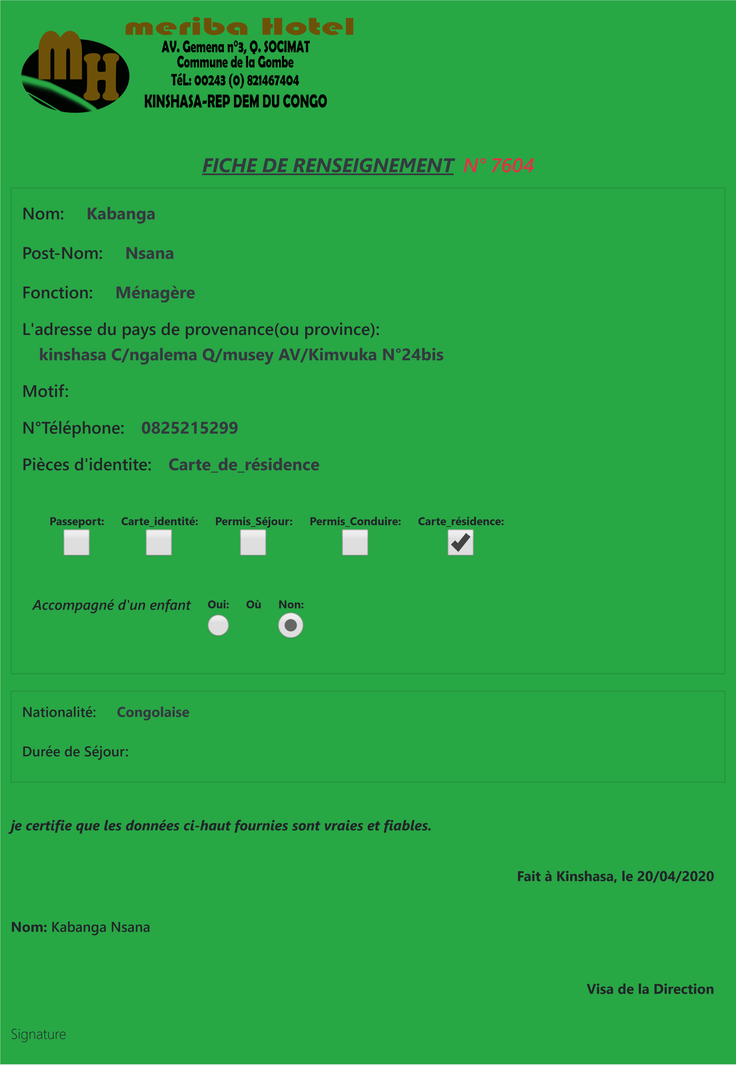

## Description du document

|  |  |  |  |  |
| --- | --- | --- | --- | --- |
| **N°** | **Rubrique** | **Code Rubrique** | **Nature** | **Taille** |
| 1 | Numéro fiche | Num_fiche | AN | 15 |
| 2 | Nom client | nomcli | AN | 25 |
| 3 | Post nom client | postnomcli | AN | 25 |
| 4 | Prénom client | prenomcli | AN | 25 |
| 5 | Fonction client | fonctioncli | AN | 25 |
| 6 | Lieu et date naissance | lieudatenaisscli | AN | 25 |
| 7 | L’adresse du pays de provenance | adressecli | AN | 25 |
| 8 | Motif | motif | AN | 25 |
| 9 | Numéro téléphone | tel | AN | 25 |
| 10 | Pièces d’identité | identitecli | AN | 25 |
| 11 | Nationalité | nationalitecli | AN | 25 |
| 12 | Durée de séjour | sejour | AN | 25 |
| 13 | Date faite | date | Date/heure | - |

## Facture

## Rôle

C’est un document qu’on donne au client pour certifier les opérations faites au sein de l’entreprise tel qu’achat, réservation, etc…

Mémoire où un vendeur ou prestataire de service indique en détail la quantité, la qualité et le prix de marchandises ou des services qu’il a livrés ou rendus à quelqu’un.

## Modèle

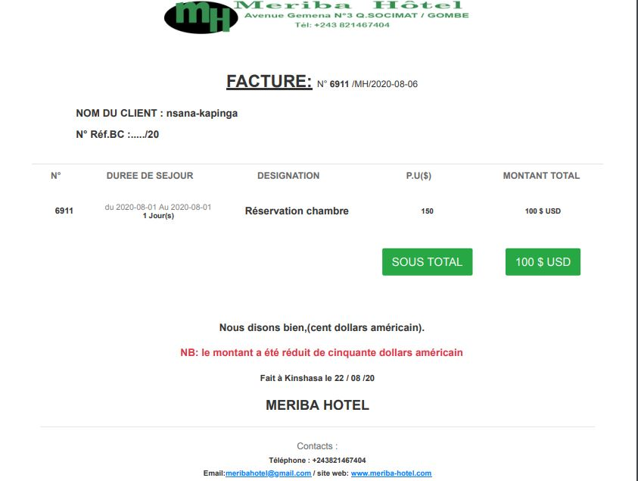

## Description du document

|  |  |  |  |  |
| --- | --- | --- | --- | --- |
| N° | Rubrique | Code Rubrique | Nature | Taille |
| 1 | Numéro facture | numfac | AN | 15 |
| 2 | Code document | codedoc | AN | 25 |
| 3 | Nom du client | nomcli | AN | 25 |
| 4 | Durée de séjour | sejour | AN | 25 |
| 5 | Désignation | design | AN | 25 |
| 6 | Prix Unitaire | prixuni | AN | 25 |
| 7 | Montant Total | prixtotal | AN | 25 |

## 

## Etude des moyens de traitement des informations

## Définition et but

C’est une étude qui consiste à détailler tous les niveaux de traitements des informations et à faire une appréciation objective.

Son but est d’enregistrer la performance sur les points forts et les points faibles afin de proposer des solutions.

## Ressources humaines

C’est sont les personnels œuvrant dans la gestion de réservation des chambres. Dans ce service, nous trouvons deux membres représenté ci-dessous :

|  |  |  |  |  |  |
| --- | --- | --- | --- | --- | --- |
| **N°** | **Catégorie agent** | | **Niveau d’étude** | **Ancienneté** | **observation** |
| 1 | | Directeur général | Licencié | - | compétant |
| 2 | | Réceptionniste | Gradué | - | compétant |

## Ressources Matérielles

|  |  |  |
| --- | --- | --- |
| N° | Composants | Marques |
| 1 | Ordinateur | HP |
| 2 | Lecteur | DVD-RW |
| 3 | SE | Windows 10 |
| 4 | Disque dure | 500 Go |
| 5 | Mémoire RAM | 4 Go |
| 6 | Processeur | Intel care duo de 2.5 Hz |
| 7 | Imprimante | HP Multifonction |
| 8 | Papier duplicateur | A4 |
| 9 | Agrafeuse | - |

## Ressources Financières

L’hôtel MERIBA dans sa réservation des chambres, tire ses ressources sur les frais alloués aux activités qui réalisé dans ce secteur.

## Description de la structure fonctionnelle

## Schéma de circulation des informations

C’est une étude qui explique le déroulement des informations pour la réservation des chambres à l’hôtel MERIBA afin de soulever les points forts et faibles de la circulation des informations d’un poste à l’autre et retenir les points faibles qui servira à la proposition d’une meilleure solution.

## Description de l’application

La réservation des chambres à l’hôtel MERIBA est gérée par le réceptionniste plus précisément dans le service de la réception, dont le processus s’effectue de la manière suivante :

A l’arrivé d’un client à la réception muni de la carte d’identité, il sera reçu par le réceptionniste, celui-ci prend connaissance de ses besoins et lui présente la tarification selon la catégorie des chambres et en même temps il élabore une fiche de renseignement qui reprend toutes les informations du client.

Le réceptionniste établit la fiche en deux exemplaire, qui un garde pour l’archivage et l’autre remet au client. Le client passe au paiement après avoir reçus le document (Fiche de renseignement) et le réceptionniste après encaissement établit la facture en trois exemplaires et remet un exemplaire au client, un autre pour le classement et un qui sera remis au directeur général pour la vérification et archivages.

## Présentation du Schéma de circulation des informations

Arrivée du client muni de la carte d’identité

101

|  |  |  |
| --- | --- | --- |
| Client 100  100 | Réceptionniste  200 | Directeur général  300 |
|  |  |  |
| Réception des documents et préparation de fonds  102  Réception du client, présentation de la tarification et élaboration d’une fiche de renseignement  201  FR  CII |  |  |
| CI  FR  A G |  |  |
|  | Encaissement, établissement de la facture en trois exemplaires  201 |  |
| F  F  F |  |  |
| 103  Réception de la facture après paiement | ­­ | Vérification et archivage  301  F |
| F |  |  |
|  |  |  |

## Légende et abréviation

## Légende

A G

: Argent

: Document manuel en un exemplaire

: Document manuel en plusieurs exemplaires

: Classement

## Abréviation

CI : Carte d’identité

FR : Fiche de Renseignement

F : Facture

AR : Argent

## Tableau descriptif du schéma de circulation des informations

|  |  |  |  |
| --- | --- | --- | --- |
| **N°** | **Postes** | **Codes postes** | **Description** |
| 1 | 100 | 101 | Arrivée du client muni de sa carte d’identité |
|  |  | 102 | Réception des documents et préparation des fonds |
|  |  | 103 | Réception de la facture |
| 2 | 200 | 201 | Réception du client, préparation de la tarification et élaboration d’une fiche de renseignement |
|  |  | 202 | Encaissement et établissement de la facture en trois exemplaires. |
| 3 | 300 | 301 | Vérification et archivages |

## Chapitre 3. Critique de l’existant

## Définition et but

Critique de l’existant, c’est dégager les points positif et les points négatifs du système en vigueur. Ensuite proposer des solutions parmi lesquelles, on choisira le meilleur pour le bon fonctionnement du système. Le but de cette étude est d’établir un diagnostic précis sur la procédure de stratégie utilisé. Les défauts et les qualités doivent être dégagés en vue de connaitre où ou quoi amélioré.

## Critique d’ordre général

Après l’analyse du système en place de l’hôtel MERIBA, nous avons constaté que la réservation de client est organisée mais le système n’atteint pas ses objectifs avec un volume important d’information.

## Critique des documents utilisés

Les documents utilisés sont bien représentés, bien établis mais leur conservation n’assure pas une garantie de sécurité dont la cause est la perte d’informations, lenteur à retrouver un document.

## Critique des moyens de traitement des informations

La réservation de chambre dans l’hôtel MERIBA est tenue manuellement et cause les erreurs de calcul, disparition de facture, en plus il n’y a pas moyens de faire une réservation quand on est distant. Ses difficultés causent un mécontentement chez le directeur général de l’hôtel.

## Chapitre 4. Proposition des solutions

## 4.1 Définition et but

C’est la partie créative de l’étude qui consiste à rechercher les solutions les plus réalistes compte tenu des problèmes qui se posent et des hypothèses du travail. Elle offrira soit la restructuration des procédures existantes avec une maintenance de la main d’œuvre ou soit une automatisation du système d’information.

## La solution de réorganisation (Manuelle)

Elle est une solution préconisée lorsque les décisions de l’étude préalable ont prouvé qu’il n’est pas nécessaire et opportun d’informatiser le système. La solution manuelle implique l’intervention totale de l’homme dans le remplissage de toutes les taches. Nous proposons de :

* Faire de rapports à chaque moment aux autorités compétentes.
* Enregistrées toutes les informations nécessaire à la réservation de chambre.

## Avantages

La solution manuelle est toujours moins coûteuse et n’entraîne pas de dépenses énormes dans l’entreprise.

## Inconvénients

Il y a lieu de noter que le système en place :

* Ne permet pas à un client de faire une réservation à distant.
* Ne permet pas l’établissement facile des états de sortie de toutes les réservations effectuée et la mauvaise conservation des documents.

## La solution informatique

Cette solution consiste mettre en place au service concerné d’un matériel informatique et des logiciels de gestion qui permettront l’amélioration des méthodes et conditions de travail. Elle consistera à automatiser certaines taches considérées complexes dans le processus de réservation de chambre.

## Avantage de la solution informatique

Bien qu’elle soit coûteuse, la solution d’informatisation reste le meilleur et a plusieurs avantages parmi lesquels nous citons :

* Rapidité dans le traitement des taches.
* La conservation des informations sans risque de perte.
* La facilitation de consultation des informations.
* Le travail dans le service concerné sera allégé.
* Une bonne circulation des informations à tous les postes de travail.
* La sécurité des informations
* Publicité ou promotion de l’entreprise dans le monde via l’internet.
* Possibilité d’accès aux données à partir de son site sans aucun effort.

## Inconvénients de la solution d’informatisation

Bien que présente les qualités précitées, dit-on aucune œuvre humaine ne manque d’imperfection. Ainsi, la solution informatique présente aussi quelques désavantages tels que :

* Coût très élevé d’achat des machines ou d’achat de l’abonnement réseaux pour l’internet.
* Engagement d’un webmaster qualifié qui va beaucoup peser, surtout pour le paiement (personnel informatique).
* Suppression de certains postes, laquelle entraine d’office chômage ou la retraite de certains agents.

## Choix de la meilleure solution

En portant jugement particulier sur les deux solutions que nous avons proposées, l’analyse de la solution informatique est beaucoup plus réaliste de par ses avantages malgré qu’elle soit trop coûteuse que la solution non informatique.

Sur ce, nous suggérons à l’hôtel MERIBA de se doter des machines pour la solution informatique qui, de par ses avantages, lui garantit une vitrine publicitaire sur le monde entier en vue d’attirer plus des clients, un contact avec ses clientèle.

## Conclusion partielle

Cette deuxième partie (l’étude préalable), nous ont aidés à connaitre l’entreprise à laquelle notre travail est destiné, ses différentes structures et ses besoins réels. Nous avons mené les enquêtes sur son fonctionnement notamment dans le service de la réception qui gère la réservation des chambres, il se révèle de cette enquête qu’on doit informatiser le système qui gère la réservation des chambres.

LA TROISIEME PARTIE :

CONCEPTION Et REALISATION

DU NOUVEAU SYSTEME D’INFORMATION

## Chapitre 1. Etape Conceptuel

## 1. Introduction

Pour notre cas, Merise a été retenue comme méthode de conception des systèmes d’information de notre choix. Cette étape, explique les étapes de la conception d’une base de données. Le modèle conceptuel de communication et le modèle conceptuelle de données qui repose sur les notions d’entités-relations, nous parlerons également du modèle conceptuel de traitement qui lui repose sur les notions événement opération et celle de processus qui en découle.

## Section 1. Modèle Conceptuel de communication (MCC)

La modélisation conceptuelle de communication représente graphiquement la production, la circulation et la destination des mesures au sein du système du domaine d’étude. Elle a pour but de modéliser les arcs de communication entre les différentes intervenants (acteurs) d’un projet ou d’une application

## Définition des concepts

* Acteurs externes : ce sont des personnes qui agissent dans le système tout en étant un élément extérieur de l’entreprise. On peut citer : les clients, les partenaires etc…
* Acteurs Internes : ce sont les personnes qui agissent dans le système tout en étant un élément interne et faisant partie de l’entreprise.
* Flux d’information : le flux d’information est un passage d’information d’un intervenant à un autre. L’information est émis par un intervenant (l’émetteur) et reçus par un autre (le récepteur).
* Acteurs domaines : ce sont des sous-systèmes d’un système d’information. A noter qu’un système se divise en domaine et sous domaine.
* Un message : est l’objet transmis ne contenant que des informations.

## Formalisme du MCC

Le formalisme du modèle conceptuel de communication se présente comme suit :

Acteur externe (extérieur à l’entreprise) :

Acteur Interne :

Message ou flux d’information :

Organisation ou système :

## Construction du MCC

Réception du client, présentation de la tarification et élaboration des fiches

Arrivé du client muni de sa carte d’identité

Préparation des fonds (Paiement)

Remise facture

Envoie de la facture pour vérification et archivages

## Section 2. Modèle conceptuel de traitement (MCT)

## Définition et but

La modélisation conceptuelle de traitement, a pour objectif de représenter formellement les activités par le domaine d’activité dont la connaissance est la base du système d’information, celui-ci exprime ce qui fait le domaine, et non par qui, quand, où et comment ces activités sont réalisées.

Le MCT est un graphique qui définit les opérations à effectuer dans une application selon leur ordre des extensions mais sans tenir compte de l’outil informatique. Elle a pour but de représenter fonctionnellement les activités exercées par le domaine.

## Concepts de base

* Un évènement : est l’arrivée d’un fait nouveau pour le système en provenance de l’extérieur. Il matérialise une sollicitation du système d’information, il lui indique que quelque chose s’est passé et que le système doit réagir. Il matérialise un fait qui en se produisant doit déclencher une réaction d’un système.
* Processus : c’est une suite d’opération concourant à une finalité, déclenchée par des éléments dans un domaine considéré pour sa gestion de données.
* Opération : est la réaction ou la réponse du système, sous forme de traitement à l’arrivé d’un évènement ou plusieurs évènements.
* Synchronisation : est la coordination de deux évènements entre elles en fonction du temps. C’est la condition logique ou booléenne à satisfaire préalablement au déclenchement de l’opération.
* Règles d’émissions : c’est une proposition logique qui s’applique au contenue de la base d’information après exécution de l’opération. L’évènement est produit si la proposition logique est vraie.
* Résultat : c’est le produit de l’exécution d’une opération. Le résultat est un fait réel de même nature que l’évènement est pourra être le déclencheur d’une autre opération.

## Formalisme du MCT

La méthode Merise nous propose à l’étape conceptuel de traitement le formalisme «E-O-R» c’est-à-dire évènement, opération et résultat présenté comme suit :

SYN

Evénement

Synchronisation

Opération

Non

Règles d’émissions

Oui

Résultat

## Identification et description du processus

|  |  |  |  |  |  |
| --- | --- | --- | --- | --- | --- |
| **N°** | **Evènement** | **opération** | **Synchronisations** | **Règles d’émissions** | **Résultat** |
| 1 | Arrivée du client muni de sa carte d’identité. | Demande de réservation | ET | OUI | Réservation effectué fiche établie |
|  |  |  |  | NON | Réservation non effectué |
| 2 | Fiche établit préparation des fonds | Paiement et confirmation | ET | OUI | paiement effectuée, réservation confirmée |
|  |  |  |  | NON | Réservation en attente |
| 3 | Facture établit  Fin journée | Contrôle | ET | OUI | Archivages effectué |
|  |  |  |  | NON | Archivage non effectué |

## Présentation du Modèle conceptuel de traitement (MCT)

ET

Réception du client

OUI

Non

* Présentation de la tarification
* Contrôle carte d’identité
* Elaboration fiche de renseignement

ET

Paiement et Confirmation

* Vérification frais
* Etablissement facture
* Confirmation de la réservation

OUI

Non

ET

Contrôle

OUI

* Archivages

Non

## Section 3. Modèle conceptuel de données (MCD)

## 3.1 Définition

Le MCD est une représentation statique du système d’information de l’entreprise. Il a pour but de décrire les données qui seront utilisées par le système d’information.

## 3.2 Formalisme du MCD

Le formalisme adopté pour la méthode merise pour la description du MCD est : Entité-Association ou Object-Relation.

La représentation graphique utilisée pour visualiser les données est :

Entité

Entité

## 3.3 Concepts de base du MCD

Les concepts de base utilisé sont : Entité ou objet ; Relation ou Association ; Cardinalité ; Propriété ; Identifiant ; Occurrence.

* **Entité :** une entité est la représentation d’un élément concret ou abstrait d’un objet ayant une existence ou un rôle dans le système qu’on désire décrire. Chaque entité est composée des propriétés qui sont des données élémentaires permettant de le décrire. Son formalisme est le suivant :

Enseignant

# Matricule

Nom

Grade

Adresse

Sexe

Nom de l’entité

Nom Propriété 1

Nom Propriété 2

Nom Propriété 3

Etc…

* **Association :** l’association est un lien sémantique entre deux objets, dépourvu d’existence propre et conforme aux choix de gestion d’entreprise. Son formalisme est le suivant :

Patte

* **Cardinalité :** est le nombre de fois qu’une relation participe dans un objet. Elle représente le nombre minimum 1 et le nombre maximum n de lien qui existe entre une occurrence d’un objet et une occurrence de l’association. Les cardinalités fréquemment utilisé sont :

|  |  |  |  |
| --- | --- | --- | --- |
| Participation | Optionnelle | Obligatoire | Type de cardinalité |
| Unique | 0,1 | 1,1 | Fils |
| Multiple | 0, n | 1, n | Père |

* **Occurrence :** Est l’une de valeur que peut prendre cette propriété. L’occurrence d’un objet est l’un des ensembles de ces propriétés.
* **Propriété :** est une donnée élémentaire conforme au choix de gestion d’entreprise. Les propriétés sont utilisées pour décrire les objets et les relations. Son formalise est le suivant :

Nom Propriété 1

Nom Propriété 2

Nom Propriété 3

Etc…

* **Identifiant :** est une propriété qui permet de designer de façon unique c’est-à-dire une et une seule fois. L’identifiant d’une association est la concaténation des identifiants des objets reliés. Son formalisme est le suivant :

Ou

# Matricule

Matricule

*NB : L’identifiant d’une association est la concaténation des identifiants des objets reliés.*

## 3.4. Règle de construction du MCD

Les règles de construction du modèle conceptuel de données sont :

* Elaboration d’un dictionnaire de données
* Choix d’un formalisme
* Enumération des règles de gestion
* Recensement des entités et relations de par leurs propriétés en déterminant pour chaque entité son identifiant.
* Description des relations si et seulement si elles sont porteuses
* Modélisation par le regroupement des vues externes

## Règles de Gestion

* Règle 1 : Un client effectue une ou plusieurs réservations; Une réservation est effectuée que par un et un seul client.
* Règle 2 : Une réservation concerne une et une seule chambre ; une chambre est concernée par une ou plusieurs réservations.
* Règle 3 : Une chambre appartient une et une seule catégorie ; une catégorie appartient à une ou plusieurs chambres.
* Règle 4 : un client effectue un ou plusieurs paiements ; un paiement est effectué par un et seul client.
* Règle 5 : un paiement correspond à une et une seule réservation ; une réservation correspond à un et seul paiement.
* Règle 6 : un agent confirme un ou plusieurs paiements, un paiement est confirmé par un et seul agent.

## Dictionnaire de données

|  |  |  |  |
| --- | --- | --- | --- |
| **Code** | **Désignation** | **Nature** | **Taille** |
| Matriagent | Matricule agent | N | 25 |
| Nomagent | Nom agent | AN | 25 |
| Postnomagent | Post nom agent | AN | 25 |
| Sexeagent | Sexe agent | AN | 1 |
| Telagent | Tél agent | AN | 25 |
| Adresseagent | Adresse agent | AN | 25 |
| Etatcivilagent | Etat civil agent | AN | 25 |
| Fonctionagent | Fonction agent | AN | 25 |
| Datenaissagent | Date de naissance | - | - |
| Email | Email | AN | 255 |
| Password | Mot de passe | AN | 255 |
| Grade | Grade | AN | 25 |
| Numcli | Numéro client | N | 25 |
| Nomcli | Nom client | AN | 25 |
| Postnomcli | Post nom client | AN | 25 |
| Prenomcli | Prénom client | AN | 25 |
| Adressecli | Adresse client | AN | 255 |
| Telcli | Tél client | AN | 25 |
| Identitecli | Pièce d’identité | AN | 25 |
| Enfancli | Accompagné d’un enfant | AN | 25 |
| Fonctioncli | Fonction client | AN | 25 |
| Nationalitecli | Nationalité client | AN | 25 |
| Lieudatenaisscli | Lieu et date de naissance client | AN | 255 |
| Numreservation | Numéro réservation | N | 25 |
| Date_entre | Date d’entrée | - | - |
| Date_sortie | Date de sortie | - | - |
| Nbrejour | Nombre de jour | N | 25 |
| Montpaye | Montant à payer | N | 25 |
| Reduction | Réduction | N | 25 |
| Confirmer | Confirmation | N | 1 |
| Description | Description | AN | 255 |
| Date_cmde | Date de la commande | - | - |
| Numchambre | Numéro de la chambre | N | 25 |
| Numcategorie | Numéro de la catégorie | N | 25 |
| Libellecategorie | Libelle de la catégorie | AN | 25 |
| Prixcategorie | Prix de la catégorie | N | 25 |
|  |  |  |  |

## Recensement des objets

Pour notre application basée sur la réservation des chambres, nous amène au recensement des objets suivants : Agent, client, réservation, chambre, catégorie et paiement.

|  |  |  |  |  |  |
| --- | --- | --- | --- | --- | --- |
| **N°** | **Objet** | **Propriété** | **Nature** | **Taille** | **Identifiant** |
| 1 | Agent | Matriagent | N | 25 | # |
|  |  | Nomagent | AN | 25 |  |
|  |  | Postnomagent | AN | 25 |  |
|  |  | Sexeagent | AN | 1 |  |
|  |  | Telagent | N | 25 |  |
|  |  | Adresseagent | AN | 255 |  |
|  |  | Etatcivilagent | AN | 25 |  |
|  |  | Fonctionagent | AN | 25 |  |
|  |  | Datenaissagent | Date | - |  |
|  |  | Email | AN | 255 |  |
|  |  | Password | AN | 25 |  |
| 2 | Client | Numcli | N | 25 | # |
|  |  | Nomcli | AN | 25 |  |
|  |  | Postnomcli | AN | 25 |  |
|  |  | Prenomcli | AN | 25 |  |
|  |  | Adressecli | AN | 25 |  |
|  |  | Telcli | AN | 25 |  |
|  |  | Identitecli | AN | 25 |  |
|  |  | Enfantcli | AN | 25 |  |
|  |  | Fonctioncli | AN | 25 |  |
|  |  | Nationalitecli | AN | 25 |  |
|  |  | Lieudatenaisscli | AN | 255 |  |
| 3 | Réservation | Numreservation | N | 25 | # |
|  |  | Date_entree | Date | - |  |
|  |  | Date_sortie | Date | - |  |
|  |  | Nbrejour  montant | N | 25 |  |
|  |  | Date_cmde | Date | - |  |
| 4 | Chambre | Numchambre | N | 25 | # |
|  |  | Libellechambre | AN | 25 |  |
| 5 | Catégorie | Numcategorie | N | 25 | # |
|  |  | Libellecategorie | AN | 25 |  |
|  |  | Prixcategorie | N | 25 |  |
| 6 | Paiement | numpaiement | N | 25 | # |
|  |  | Montpaye | N | 25 |  |
|  |  | Réduction | N | 25 |  |
|  |  | Datepaie | Date |  |  |
|  |  | confirmer | N | 1 |  |

Tableau N° : description des objets

## Recensement et description de relation

## Recensement de relation

La relation est simplement un lien formel qui permet l’association des objets, souvent déterminée par un verbe. Pour notre étude nous avons recensé les relations suivantes

* Demander
* Effectuer
* Concerner
* Correspondre
* Confirmer
* Appartenir

## Description des relations (tableau descriptif des relations)

|  |  |  |  |  |
| --- | --- | --- | --- | --- |
| N° | Relation | Propriété | Collection | Dimension |
| 1 | Demander | - | Client-réservation | Binaire |
| 2 | Effectuer | - | Client-Paiement | Binaire |
| 3 | Concerner | - | Réservation-chambre | Binaire |
| 4 | Correspondre | - | Paiement-Réservation | Binaire |
| 5 | confirmer | - | Agent-Réservation | Binaire |
| 6 | Appartenir | - | Chambre-Catégorie | Binaire |

## Définitions des contraintes

Les contraintes représentent les lois de création exacte modélisée dans le système d’information.

## Contrainte de cardinalité

Les cardinalités permettent de caractériser le lien qui existe entre une entité et la relation à laquelle elle est reliée. La cardinalité d’une relation est composée d’un couple comportant une borne maximale et une borne minimale.

## Contrainte d’intégrité fonctionnelle (CIF)

La contrainte d’intégrité fonctionnelle est une dépendance fonctionnelle, ce cas intervient lorsque dans le MCD nous trouvons les couples : (0, 1) ou (1,1) d’une part et (0, n) ou (1, n) d’autre part. Dans ce cas la relation disparait mais sa sémantique demeure, car l’objet qui a la cardinalité (0, n) ou (1, n) est considéré comme père et cède sa clé primaire à l’objet qui a la cardinalité (0,1) ou (1,1) qui est considéré comme fils.

## .Contrainte d’intégrité multiple

La contrainte d’intégrité multiple intervient lorsqu’on a d’une part le couple (0, n) ou (1, n) et d’autre part (0, n) ou (1, n). Dans ce cas, la relation devient une table de lien et auras comme clé primaire la concaténation des clés primaires de deux tables qu’elle reliait. Si la relation était porteuse des propriétés, celles-ci deviennent ses attributs et les clés primaires de ses tables deviennent les clés concaténées.

## Les cas particuliers

Les couples peuvent être (0,1) et (1,1) ou (0,1) et (0,1). Pour le couple (0,1) et (1,1) l’objet ayant la cardinalité (0,1) est considéré comme père et on applique la règle de CIF.

Lorsqu’il s’agit de couple (0,1) et (0,1) on choisit librement le père et on applique la règle de la CIF.

## .Tableau de contrainte

|  |  |  |  |  |
| --- | --- | --- | --- | --- |
| **Relation** | **Cardinalité** | **Père** | **Fils** | **Types de contrainte** |
| Demander | (1, n)-(1,1) | Client | Réservation | CIF |
| Effectuer | (1, n)-(1,1) | Client | Paiement | CIF |
| Concerner | (1,1)-(1, n) | Chambre | Réservation | CIF |
| Correspondre | (1,1)-(1, n) | Réservation | Paiement | CIF |
| Confirmer | (1, n)-(1,1) | Agent | Réservation | CIF |
| Appartenir | (1,1)-(1, n) | Catégorie | Chambre | CIF |

## Présentation du Modèle conceptuel de données (MCD)

# numcli

Nomcli

Postnomcli

Adressecli

Telcli

Identitecli

Enfantcli

Fonctioncli

Nationaliteli

Enfantcli

Email

password

Client

# numreservation

Date_entree

Date_sortie

nbrejour

date_cmde

montant

Réservation

1, n

1,1

1, n

0,1

Paiement

1,1

# numpaiement

reduction

montpaye

datepaiement

1,1

# matriagent

Nomagent

Postnomagent

sexeagent

Telagent

adresseagent

Etatcivilagent

grade

datenaissagent

email

password

Agent

1,1

1, n

Chambre

# numchambre

libellehambre

1,1

1, n

1, n

Catégorie

# numcategorie

Libellecatégorie

prixcatégorei

## Chapitre 2. Etape organisationnelle

## Introduction

L’étape organisationnelle a pour but de décrire le fonctionnement du système d’information définie au niveau conceptuel. Elle permet de définir la répartition dans l’organisation et les modalités d’accès aux données ainsi que la répartition d’exécution de traitement décrite dans les opérations de gestion en tenant compte de l’organisation.

Ce modèle s’attache non seulement à décrire les procédures fonctionnelles, mais les postes de travail chargés de le mettre en œuvre. Chacune des procédures impliquant l’homme et la machine sera décomposée en tâche. La description s’appuie sur les règles d’organisation de l’entreprise.

Section 1. Modèle organisationnel de traitement (MOT)

## Définition

Le modèle organisationnel des traitements (MOT) décrit l’organisation appliquée aux traitements en donnant les informations sur :

* La chronologie des phases du traitement
* La répartition organisationnelle des phases
* La circulation des informations entre les postes de travails
* Les ressources humaines et techniques utilisées par la phase modélisée.

Le MOT s’appuie sur le formalisme du MCT, il prend en compte les aspects organisationnels de traitement c’est-à-dire :

* Les postes de travail (qui exécute le traitement ? ex : Réceptionniste)
* Le temps (quand une opération est-elle déclenchée ?)
* La nature du traitement (comment le traitement est-il réalisé ?) :

Manuel : Le traitement se réalise sans recours à l’ordinateur ex : rédaction d’une fiche client.

Automatique : Le traitement se fait sans intervention humaine ex : transfert automatique des bons de livraison ou facture, sauvegarde de la base de données.

Conversationnel : Le traitement repose sur un dialogue homme-machine interactif ex : saisie dans un formulaire avec affichage automatique des éléments calculés, on parle aussi de tâche interactive ou temps réel.

## Règle de passage du MCT au MOT

Les conditions suivantes permettent ce passage :

* Ajouter les réponses aux questions Qui, Quand, Où, Comment.
* Transformer le vocabulaire : les opérations deviennent des tâches et les processus en procédures fonctionnelles. Plusieurs tâches exécutées dans un même poste de travail deviennent une phase.

## Identification et description de la procédure fonctionnelle

Poste de travail

|  |  |  |  |  |  |
| --- | --- | --- | --- | --- | --- |
| Déroulement | Tâches/Phases | Organisation des tâches | Lieu | Responsable | Ressources |
| 24h/24 | Demande de réservation | T-M-U-I | Réception | Réceptionniste | ordinateur, stylo, papier |
| - | Paiement et confirmation | T-M-U-I | Réception | Réceptionniste | Ordinateur, imprimante |
| - | Contrôle | T-M-U-I | Direction général | Directeur général | Ordinateur |

## Présentation du Modèle organisationnel de traitement

|  |  |  |
| --- | --- | --- |
| Déroulement | Enchainement des tâches/Phases | Poste de travail |
|  | ET |  |
| 24h/24 | * Présentation de la tarification * Contrôle carte d’identité * Elaboration fiche renseignement   Demande de réservation | Réception |
|  |  |  |
|  | Non  OUI |  |
|  |  |  |
|  | ET |  |
|  | Paiement et confirmation |  |
| 24h /24 | * Vérification frais * Etablissement facture * Confirmation de la réservation | Réception |
|  | Non  OUI |  |
|  |  |  |
|  |  |  |
|  | ET |  |
| 7h à 20h | * Archivages   Contrôle | Direction générale |
|  | Non  OUI |  |
|  |  |  |

#### Section 2. Modèle organisationnel de données (MOD)

#### 2.1 Définition

Le modèle organisationnel de données (MOD) est un modèle qui consiste à préciser les données du modèle conceptuel des données qui seront informatisées. Dans le cas contraire on dit que le modèle organisationnel de données est identique au modèle conceptuel de données (MCD=MOD).

#### Règle de passage du MCD au MOD

Les conditions suivantes permettent ce passage :

* Toutes les entités (Objets) du MCD qui ne seront pas informatisé doivent être supprimées. C’est-à-dire la prise en compte des données susceptibles d’être mémorisées et le MOD doit être imputé des objets qui n’interviennent pas dans la machine.
* Suppression des relations dont leurs entités ont disparu
* Certaines entités seront modifiées afin de mieux les placés pour les informatiser.
* La sécurisation de données

#### Présentation du MOD global

Le MOD obtenu après le passage du MCD au MOD est du niveau global. Tous les objets et relations du système de notre modèle sont mémorisable informatiquement alors le MCD=MOD.

#### MOD local

Le mode local est l’unité organisationnelle soit un moyen exprimé du point de vue de l’utilisateur, les données accessible par un ensemble de postes. L’expression d’un MOD local se représente pour chaque unité organisationnelle par :

* Un schéma d’entité, relation et propriétés utilisées
* Un tableau précisant les restrictions sur les occurrences disponible

#### Accessibilité de données d’un MOD local

L’accessibilité de données s’exprime par les actions élémentaire qui peuvent s’effectuer sur ses sous ensemble de données, le traitement réalisé dans le site. Ses différents types d’accès sont : Lecture, Suppression, Modification et création.

#### Sécurité de données

La sécurité de données définit les restrictions et le droit d’accès aux données mémorisé pour certaines catégories d’utilisateurs. Ses restrictions peuvent concernés un type d’actions limité (L, M, S, C). Les éléments ci-dessous concernent notre étude :

* **Profil utilisateur Réceptionniste**

|  |  |  |
| --- | --- | --- |
| **Entité** | **Accès** | **Restriction** |
| Client | L, M, S, C | - |
| Réservation | L, M, S, C | - |
| Paiement | L, M, C | S |
| Agent | L | M, S, C |
| Chambre | L | M, S, C |
| Catégorie | L | M, S, C |

* **Profil d’utilisateur Directeur général**

|  |  |  |
| --- | --- | --- |
| **Entité** | **Accès** | **Restriction** |
| Client | L, M, S, C | - |
| Réservation | L, M, S, C | - |
| Paiement | L, M, S, C | - |
| Agent | L, M, S, C | - |
| Chambre | L, M, S, C | - |
| Catégorie | L, M, S, C | - |

## Chapitre 3. Etape Logique

#### Section 1. Modèle Logique de traitement (MLT)

#### Définition

Le MLT suit le MOT. Celui-ci comprend les opérations faites par des postes de travail. A chaque opération organisée sont associés un ou plusieurs outils informatiques. Le MLT comprend la partie visible, la spécification externe de transactions informatiques, le cheminement possible d’écran à écran après un menu principal. Elle s’intéresse aux méthodes que le concepteur abonnera pour améliorer l’application attaché aux différentes actions informatiques détailler au niveau du MOT. Le modèle logique de traitement se préoccupe d’une vision interne des moyens que l’informaticien vas utiliser pour construire le logiciel correspondant aux activités informatisées définit dans le MOT. La procédure de réalisation du modèle logique de traitement (MLT) utilise les concepts suivants :

* **Machine logique :** est un ensemble de ressources informatiques constituantes les matériels et logiciels capables d’exécuter des traitements informatiques de manière autonome.
* **Procédure logique :** est un enchaînement de plusieurs unités logiques de traitement
* Logique fonctionnelle : représente l’organisation générale de l’ensemble de traitements à effectuer et constitue « la colonne vertébrale » de l’unité logique de traitement.

#### Les Unités logiques de traitement

Une unité logique de traitement est une tâche organisée et exécutée d’une manière autonome. Elle ne contient que des tâches informatisables. L’obtention d’une unité logique de traitement est la décomposition des tâches ou phase du MOT, et chaque unité logique de traitement est un ensemble d’instructions programmables. Donc, les unités logiques de traitements sont des tâches informatisables du MOT du type réel au temps différé.

#### Règle de passage du MOT au MLT

Le passage du MOT au MLT est le passage d’un traitement manuel à un traitement informatisé. Il est donc normal qu’il entraîne aussi un changement de vocabulaire.

C’est ainsi que :

* Les opérations deviennent des unités logiques de traitement (ULT)
* Les procédures fonctionnelle ou organisationnelle deviennent des procédures logiques
* Les postes de travail deviennent des sites logiques

#### Règle de construction du MLT

La construction du MLT exige beaucoup de réflexion, d’imagination et de créativité de la part du concepteur. Pour arriver à les réaliser plus facilement, il faut procéder comme suit :

* Identifier d’abord les différentes ULT informatisables dont plus tard constituera l’ensemble des instructions exécutables
* L’ensemble des procédures logiques ou ULT construit ensuite le MLT, avec un début et une fin
* Construire enfin les procédures logiques correspondant à chaque ULT ou domaine, chaque ULT reposant sur une maquette d’écran ou des boites de dialogue, c’est-à-dire sur des interfaces

#### 1.5 Présentation du modèle logique de traitement

ULT1000

Formulaire d’inscription

OK

Annuler

Formulaire

ULT4

Tableau de bord

Agent

Chambre

Catégorie

paiement

ULT12

Demande de réservation

Réserver

Annuler

Formulaire de Réservation

ULT9

Rapport (Edition)

* Liste client, -Visionner planning chambre, -Liste chambre, -Liste catégorie, -Planning chambre occupée, -Rapport caisse

ULT11

Boîte connexion

Email :

OK

Annuler

Password :

ULT3

Menu principal

Tableau de bord

Se déconnecter

BDD

ULT2

Boîte connexion

Email :

OK

Annuler

Password :

Bienvenu à l’hôtel MERIBA

si

Page d’accueil

ULT1

Login admin

S’inscrire

Se connecter

#### Identification et description des unités logiques de traitement

Les ULT identifiées au niveau du modèle logique de traitement sont les suivantes :

#### 1.5.1 ULT 1 : Page d’accueil

PAGE D’ACCEUL

LOGIN ADMIN

S’INSCRIRE

SE CONNECTER

#### 1.5.1.1 Logique de dialogue

Login admin Se connecter à la boite à connexion des administrateurs, s’inscrire au formulaire client et se connecter à la session client.

#### 1.5.2 ULT 2 : Boite à connexion

Boite à connexion

OK

Annuler

Email

Mot de passe

#### 1.5.2.1 Logique de traitement

Saisir le mot de passe et l’email, clic sur ok si le l’email et le mot de passe sont correct alors, accès au menu principale si non afficher message. Clic sur annuler pour rentrer à la page d’accueil.

#### 1.5.3 ULT 3 : Menu principale

Menu Principale

Tableau de bord

Se déconnecter

#### 1.5.3.1 Logique de dialogue

Clic sur tableau de bord pour afficher les options du menu et se déconnecter pour fermer votre session.

#### 1.5.4 ULT 4 : Tableau de bord

Tableau de bord

Agent

Chambre

Catégorie

Grade

#### 1.5.4.1 Logique de dialogue

Clic sur agent pour ajouter un nouvel agent, clic sur chambre pour ajouter un nouveau numéro de la chambre, clic sur catégorie pour ajouter une nouvelle catégorie et clic sur grade pour ajouter un nouveau grade.

#### 1.5.5 ULT 5 : Agent

Formulaire Agent

Nom :

Post Nom :

Sexe:

Tél:

Adresse:

Etat civil:

Grades:

Email :

Pass :

Enregistrer

#### 1.5.5.1 Logique de dialogue

Clic sur enregistrer pour enregistrer les informations relatives de l’agent dans la base de donnée.

#### 1.5.6 ULT 6 : Chambre

Ajouter chambre

Numéro chambre :

Post Nom :

Ajouter

#### 1.5.6.1 Logique de dialogue

Clic sur ajouter pour enregistrer la chambre dans la base de donnée.

#### 1.5.7 ULT 7 : Catégorie

Ajouter la catégorie

Numéro catégorie :

Libelle :

Ajouter

#### 1.5.7.1 Logique de dialogue

Clic sur ajouter pour enregistrer la catégorie dans la base de donnée.

#### 1.5.8 ULT 8 : Grade

Ajouter la Grade

Code grade :

Libelle :

Ajouter

#### 1.5.8.1 Logique de dialogue

Clic sur ajouter pour enregistrer le grade dans la base de donnée.

#### 1.5.9 ULT 10 : Formulaire d’inscription

Formulaire D’ inscription

Nom :

Post Nom :

Adresse:

Tél:

Nationalité:

Pièce d’identité :

Fonction:

Email :

Pass :

Enregistrer

#### 1.5.9.1 Logique de dialogue

Clic sur enregistrer pour enregistrer les informations relatives à l’inscription dans la base de donnée.

#### 1.5.10 ULT 12 : Demande de réservation

Demande de réservation

Date d’entrée:

Date de sortie :

Nbre de jour

Réserver

Date commande:

Montant:

#### 1.5.10.1 Logique de dialogue

Clic sur réserver pour enregistrer les informations relatives à la réservation dans la base de donnée.

## Section 2. Modèle Logique de données (MLD)

#### 2.1 Définition

Le modèle logique de données est une représentation du MCD et du MOD qui examine les différents tables à une l’exploitation de la base de données avec une relation logique. Dans ce modèle les entités se transforment en tables et les clés primaires doivent directement être les identifiants.

Le formalisme utilise les concepts techniques ci-après :

* **Table :** est un objet fondamental de la base de données représenté en ligne et en colonne qui permet de stocker les informations.
* **Attribut :** est une unité, source élémentaire d’information d’une table.
* **Clé :** est un objet fondamental de la base de données qui permet de distinguer chaque enregistrement dans une table.

**Clé primaire :** lorsqu’elle peut distinguer chaque enregistrement d’une façon unique, et se place à la première position. Champ dont la valeur identifie tous les enregistrements de la table (Primary Key).

**Clé secondaire :** lorsqu’elle se place à la deuxième position

**Clé Etrangère :** sous ensemble de colonnes de la table x et qui se présente comme colonne clé dans la table y

#### Règle de passage du MOD au MLD

Le passage du modèle conceptuel de données au modèle logique de données se conforme à certaines règles ou techniques. Ce passage impose des règles dont le changement des vocabulaires qui ont été énuméré ci-haut à savoir :

* Les objets deviennent les tables
* Les propriétés deviennent les attributs
* Les identifiants deviennent les clés primaires des tables
* La procédure fonctionnelle ou organisationnelle devient procédure logique dans la vue d’améliorer le traitement des relations nous avons :

#### 1 Cas des relations CIF (contrainte d’intégrité fonctionnel)

Cette relation est aussi appelée relation père et fils. Pour ce cas nous avons les cardinalités (0,1) et (1, n) ou (0,1) et (0, n) ; (1,1) et (1, n) ou (1,1) et (0, n). La relation disparait tout en gardant sa sémantique, car l’objet qui a la cardinalité (0, n) ou (1, n) qui est considéré comme père cède sa clé primaire à l’objet qui a la cardinalité (0,1) ou (1,1) qui est considéré comme fils.

#### Cas de relation CIM (contrainte d’intégrité multiple)

Cette relation est aussi appelée relation père et père. Pour ce cas nous avons les cardinalités (0, n) et (1, n) ou (0, n) et (0, n) ou encore (1, n) et (1, n). La relation devient une table de lien et bénéficie de clés primaire de deux objets qu’elles reliaient. Si la relation était porteuse de propriété celle-ci deviennent ses attributs, ainsi les clés primaires de ses tables deviennent les clés concaténés.

#### Cas particulier (couple fantômes)

Une relation dont les couples peuvent être (0,1) et (1,1) ou (0,1) et (0,1) ou encore (1,1) et (1,1) : L’objet ayant la cardinalité (0,1) est considéré étant le père et on applique le règle de CIF. Lorsqu’il s’agit de couple (0,1) et (0,1) ou (1,1) et (1,1) on choisit librement le père et on applique la règle de CIF.

#### 2.3. Présentation du MLD Brut

# numcli

Nomcli

Postnomcli

Adressecli

Telcli

Identitecli

Enfantcli

Fonctioncli

Nationaliteli

Enfantcli

Email

password

# numreservation

Date_entre

Date_sortie

Nbrejour

Montant

Date_cmde

Numchambre #

Numcli #

Réservation

# numchambre

Libellechambre

Numcategorie #

Chambre

Client

#### 2.4. Normalisation du MLD Brut

Categorie

# numcategorie

Libellecategorie

prixcategorie

Agent

# matriagent

Nomagent

Postnomagent

sexeagent

Telagent

adresseagent

Etatcivilagent

grade

datenaissagent

email

password

# numpaiement

Montpaye

Montlettre

Reduction

Date_paiement

Numcli #

Numresrevation #

Matriagent #

Paiement

#### Définition

La normalisation est processus qui consiste écarter les dernières redondances et les valeurs nulles c’est-à-dire réduire le risque d’incohérence potentielle. Sur ce, On applique un algorithme de normalisation ou on fait recours aux différent forme normale.

#### Les formes normales

Le MLD valide est parvenu après la vérification du MLD Brut. Les relations doivent observer certains règles, cet ensemble des règles se nomme « Forme normale ».

Cette théorie a été élaborée par *E.F.CODD en 1970.* Son propos est d’éloigner la faiblesse dans la base de données relationnelle.

* **A. Première forme normale (1FN ou NF1) :** Une table doit avoir obligatoirement une clé primaire et les attributs non clé de la table doivent être atomique (élémentaire) c’est-à-dire non décomposable (indivisible).
* **B. Deuxième forme normale :** La table doit être d’abord à la NF1 et les attributs non clé de la table doivent dépendre directement de la clé primaire.
* **C. Troisième forme normale :** La table doit être à la deuxième forme normale et les attributs non clé de la table ne peuvent pas dépendre transitivement de la clé primaire

NB : La base de données est dite normale, lorsqu’elle est à la troisième forme normale. Ainsi notre modèle logique de données brut présenté, nous avons opté que toutes les informations négocier entre les tables sont conformes. Cependant, nous avons attaché certaines décompositions de catégorie en sous ensemble d’information à savoir :

Grade : # codegrade et libellegrade.

#### 2.5. Présentation du MLD Valide

# numcli

Nomcli

Postnomcli

Adressecli

Telcli

Identitecli

Enfantcli

Fonctioncli

Nationaliteli

Enfantcli

Email

password

# numreservation

Date_entre

Date_sortie

Nbrejour

Montant

Date_cmde

Numchambre #

Numcli #

Réservation

# numchambre

Libellechambre

Numcategorie #

Chambre

Client

# codegrade

Libellegrade

Grade

Categorie

# numcategorie

Libellecategorie

prixcategorie

Agent

# matriagent

Nomagent

Postnomagent

sexeagent

Telagent

adresseagent

Etatcivilagent

datenaissagent

email

password

codegrade #

# numpaiement

Montpaye

Montlettre

Reduction

Date_paiement

Numcli #

Numresrevation #

Matriagent #

Paiement

#### Schéma relationnelle associé au MLD valide

* Tclient : (`numcli` int(25) NOT NULL, `nomcli` varchar(25), `postnom` varchar(25), `prenom` varchar(25), `adressecli` varchar(255), telcli` varchar(25), `identitecli` varchar(25), `enfantcli` varchar(25), `fonctioncli` varchar(25), `nationalitecli` varchar(25), `email` varchar(255),`password` varchar(255), `photo` varchar(255), PRIMARY KEY (`numcli`)) ;
* Tagent : (`matriagent` int(25) NOT NULL, `nomagent` varchar(25), postnomagent` varchar(25), `sexeagent` varchar(1), `telagent` varchar(25), `adresseagent` varchar(255), `etatcivileagent` varchar(25), `datenaissagent` varchar(25, `email` varchar(255), `password` varchar(255), `codegrade` int(25), `etat` int(1), PRIMARY KEY (`matriagent`)) ;
* Treservation : (`numreservation` int(25) NOT NULL, `date_entre` date, date_sortie` date, `nbrejour` int(25), `date_cmde` date, `numchambre` int(25), , `montant` int(25), `numcli` int(25) PRIMARY KEY (`numreservation`)) ;
* Tchambre : (`numchambre` int(25) NOT NULL, ‘libellechambre’ varchar(25), `numcategorie` int(25), PRIMARY KEY (`numchambre`)) ;
* Tpaiement : (‘numpaiement’ int(25) NOT NULL, ‘montpaye’ int(25), ‘montlettre’ varchar(255), ‘reduction’ int(25), ‘datepaiement’ date, ‘numcli’ int(25), ‘numreservation int(25), ’matriagent’ int(25)) ;
* Tcategorie : (`numcategorie` int(25) NOT NULL, `libellecategorie` varchar(255), `prixcategorie` int(25), PRIMARY KEY (`numcategorie`)) ;
* Tgrade : ( ‘codegrade’ int(25) NOT NULL, ‘libellegrade’ varchar(255)) ;

## Chapitre 4. Etape physique

#### 4.1. Introduction

Cette étape, nous permet d’offrir le dernier modèle effectué avant la programmation et d’implémenter la base de données valide retenue à l’étape logique. Elle présente aussi l’arborescente de différents traitement relatifs au modèle logique des traitements. Donc, Il prendra compte les ressources physiques (matériels, support et SGBD).

#### Section 1 : Modèle physique de traitement (MPT)

* 1. **Définition**

Le modèle physique de traitement représente la structure du programme sous une forme arborescente.

* 1. **Construction du modèle physique de traitement**

#### Définition des concepts du modèle physique de traitement

#### - Programme : Suite d’instructions permettant de réaliser une ou plusieurs tâches, de résoudre un problème, de manipuler des données. Le programme est l’expression d’un algorithme dans un langage donné pour une machine donnée.

#### Règle de passage du MLT au MPD

Le modèle physique de traitement(MPT) s’élabore à partir du modèle logique de traitement en faisant un regroupement de toutes unités logiques en programmes.

Etant donné que la méthode MERISE n’a pas prévue de modèle type à ce niveau, nous donnerons seulement le processus ou enchainement des unités des traitements sous forme apparente ou arborescente. Chaque unité logique de traitement devient lors un programme qui exploitera notre base de données.

#### 1.4 .Présentation du modèle physique de traitement (MPT)

DEMANDE RESERVATION

PAGE D’ACCEUIL

BOITE CONNEXION

FORMULAIRE

MENU

TABLEAU DE BORD

CHAMBRE

CLIENT

AGENT

CATEGORIE

Grade

RAPPORT

BDD

BDD

BOITE CONNEXIION

## Section 2. Modèle Physique de données (MPD)

#### Définition

Le modèle physique de données, est un modèle qui permet la représentation du schéma physique de la base de données dans le système de gestion de base de données (SGBD) au niveau du logiciel.

#### Construction du modèle physique de données

#### Définition des concepts du modèle physique de données

1. **Fichier :** un fichier est un ensemble plus ou moins des données structurées en suivant un même format. On ne parle cependant de fichier que dans le cas où ces informations sont stockées sur des supports qui leur permettent une durée de vie assez longue. On distingue :

**- les fichiers exécutables :** dont le lancement déclenche le lancement d’un programme (exe, com, …)

**- les fichiers de données :** dans lesquelles l’utilisateur stocke des informations (doc, txt, pdf,…)

**2. Champs :** colonne de table de base de données, avec un type. Ex : nom, prénom, classe sont les champs de la table *Etudiant.*

**3. Clé d’accès :** est un champ spécifique d’un fichier permettant de distinguer les enregistrements d’une façon unique.

**3. Enregistrement :** c’est un ensemble de valeur qui se rapport à une entité d’un fichier. C’est de champs, division d’une table.

#### 2.3. Règle de passage du MLD au MPD

Le passage du modèle logique de données au modèle physique de données exige que les tables qui jusque-là sont externe à la base de données se traduisent en fichiers faisant partie intégrante de la base de données, les attributs deviennent les champs et les clés primaires de table deviennent les clés d’accès des fichiers.

#### Procédure de création de la base de données MYSQL avec phpMyadmin

#### BDD MYSQL

Pour notre cas nous avons utilisé le server local *WampServer* qui inclus phpMyadmin une interface web permettant de gérer de base de données MYSQL, c’est-à-dire créer des bases de données, des tables, des champs, ajouter des données, les supprimer… Ainsi vous pouvez gérer votre base de données sans taper de commande SQL.

Pour lancer wampserver double-cliquer sur l’icône dans votre bureau et aller juste en bas sur l’icône vert de wamp et cliquer sur localhost comme illustre l’image ci-dessous :

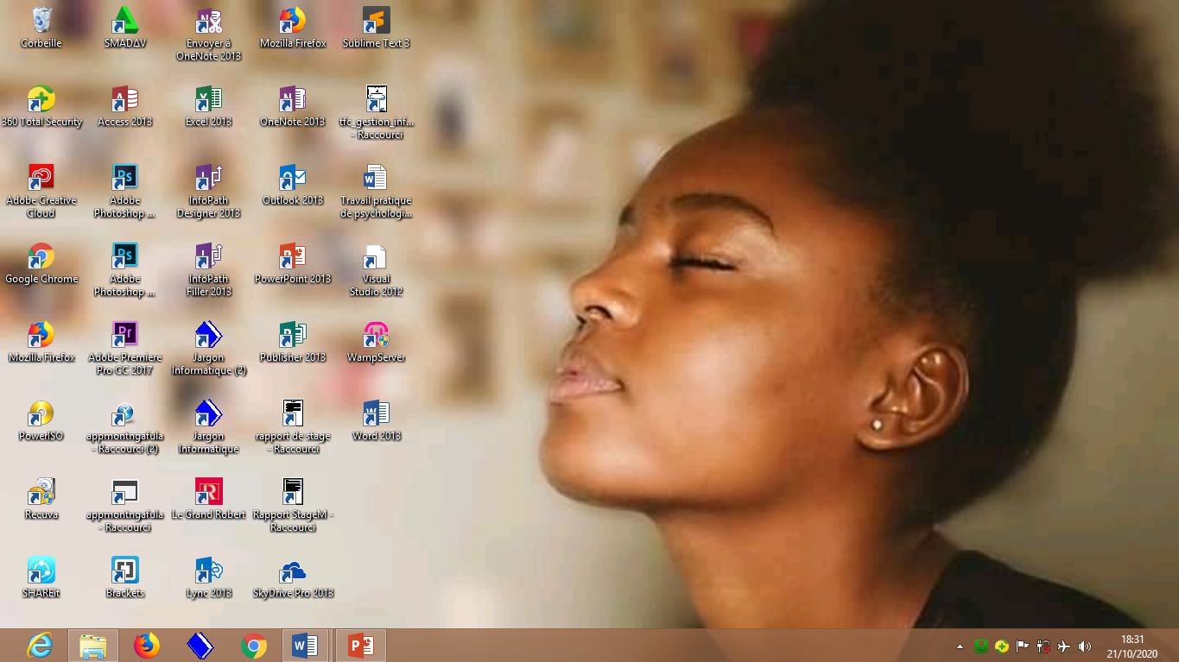

Après le lancement de WAMPSERVER voici la représentation de la page d’accueil Cliquer en bas de l’outil sur phpmyadmin comme montre l’image ci-après :

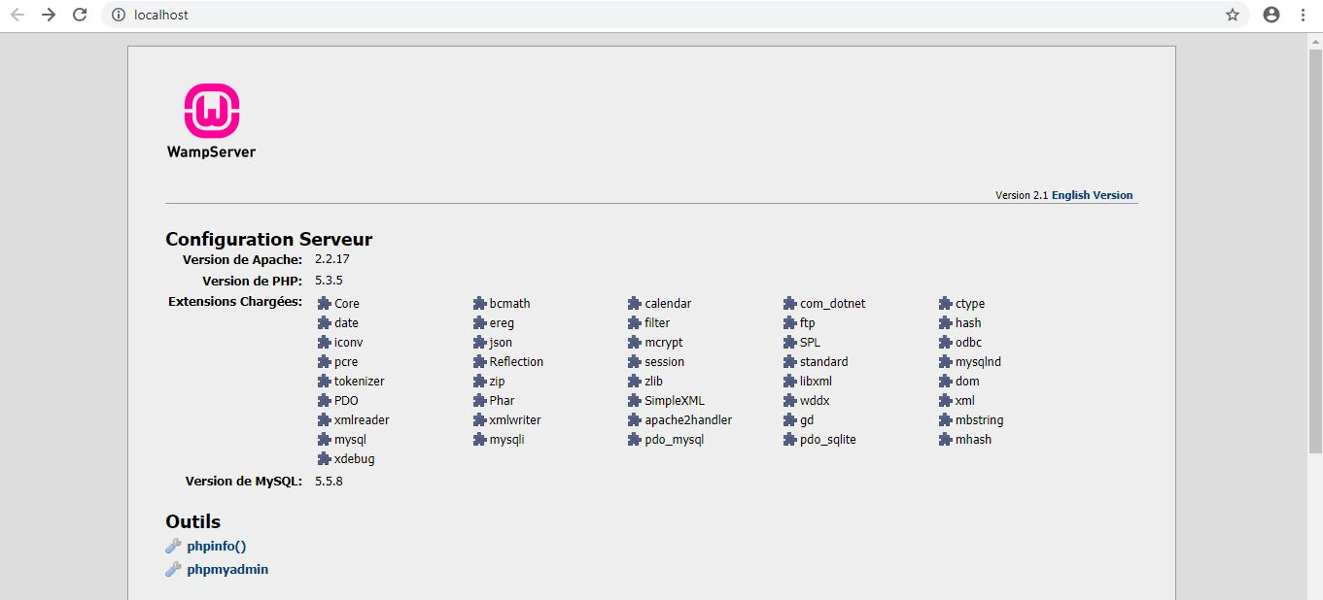

Pour créer une base de données cliquer sur l’onglet base de donnée que vous voulez créer dans la zone de saisie et cliquer sur créer comme illustre l’image ci-après :

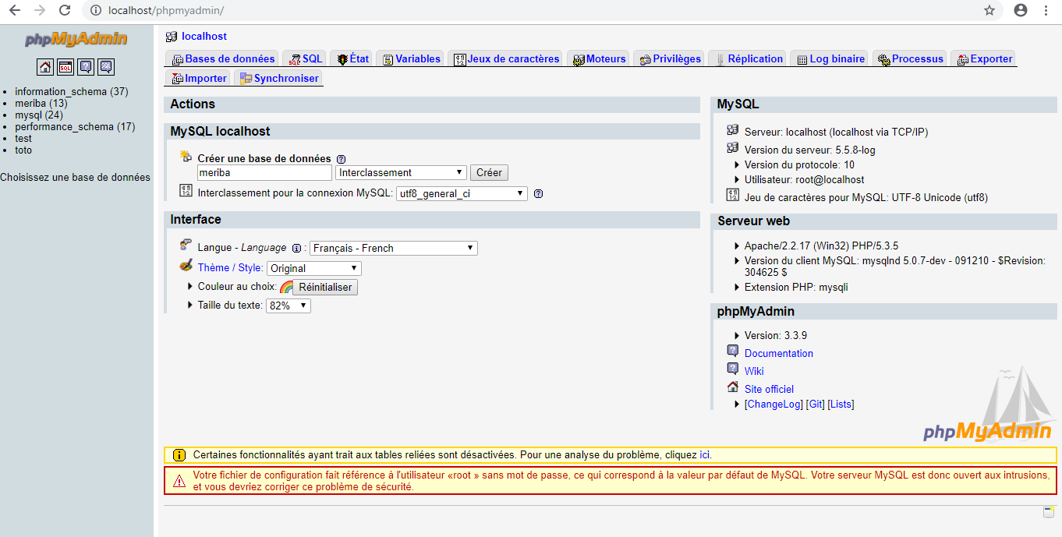

#### Table

Pour créer une table, après avoir créé la base de données nommer la table et préciser les nombres de colonnes de la table et cliquer sur exécuter:

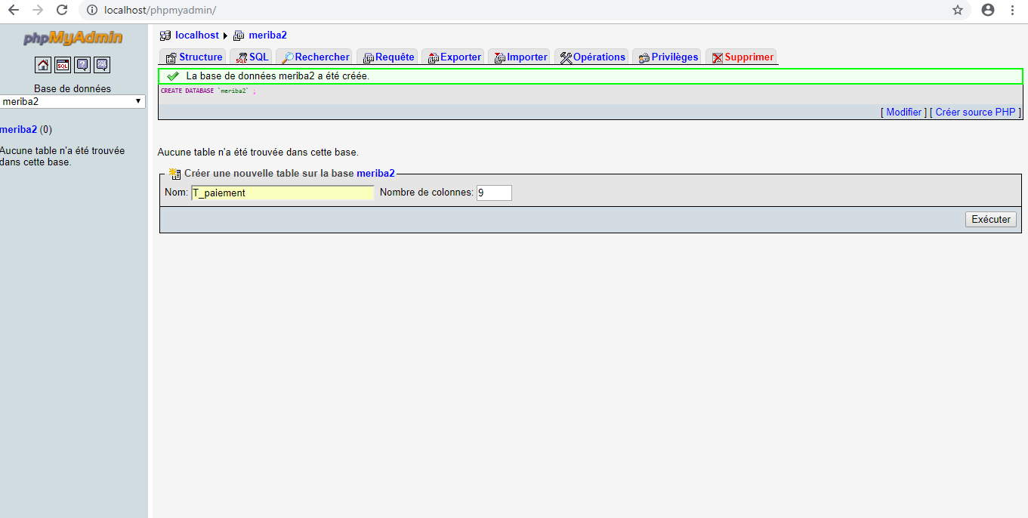

Nommer les colonnes, définissez les types de données, la taille du champ et l’index de la table (Clé primaire) et cliquer sur sauvegarder pour créer la table.

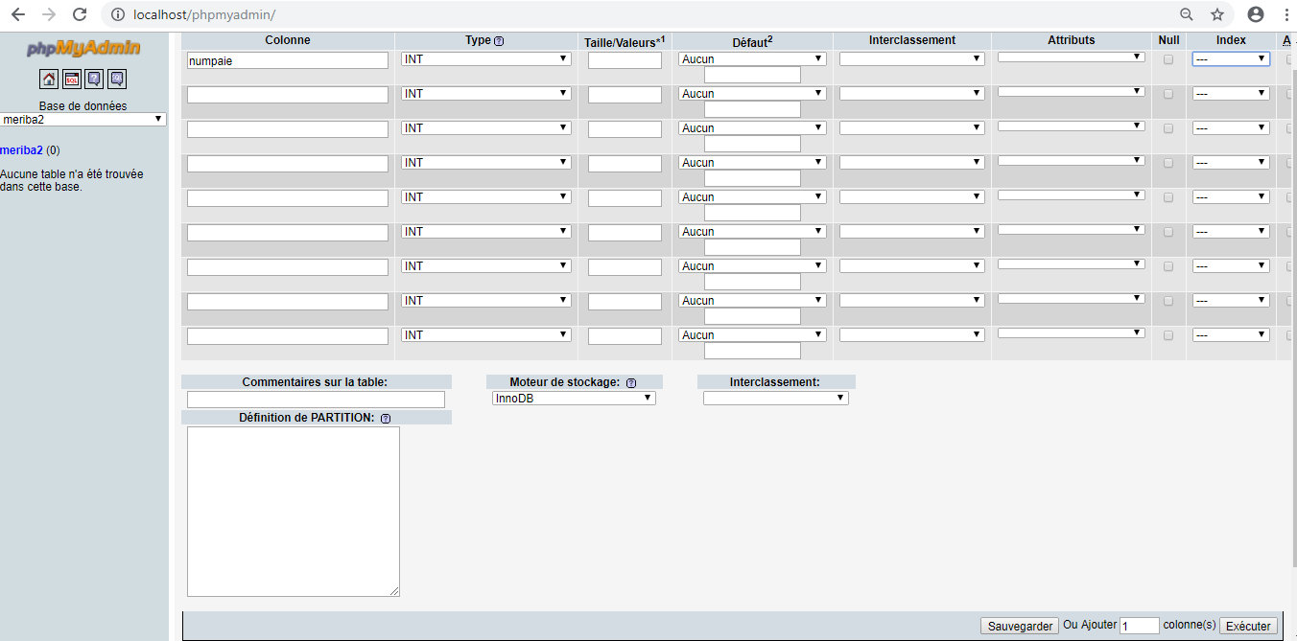

#### Présentation du modèle physique de données (MPD)

***Présentation de la table : tclient***

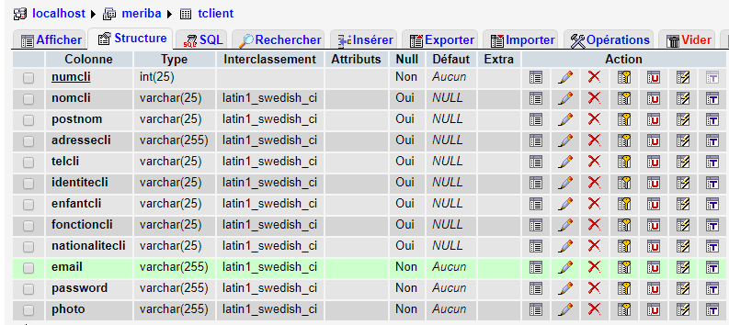

***Présentation de la table : tagent***

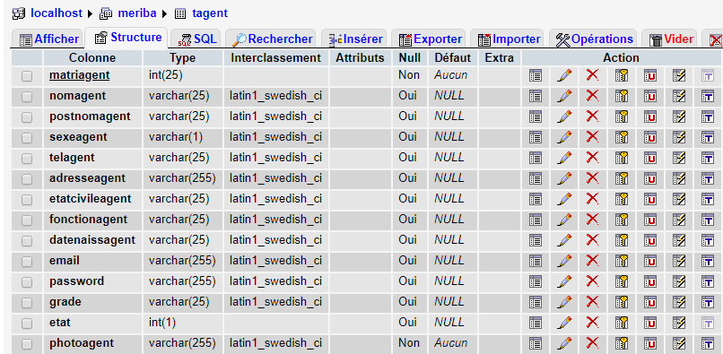

***Présentation de la table : treservation***

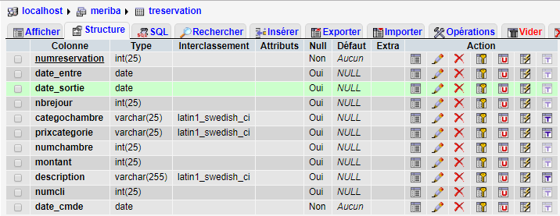

***Présentation de la table : tchambre***

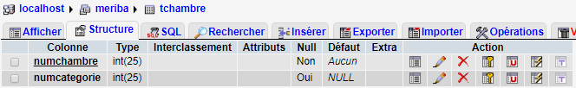

***Présentation de la table : tcategorie***

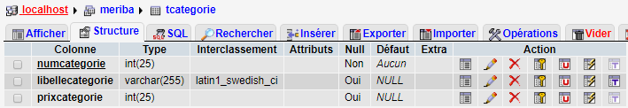

***Présentation de la table : tpaiement***

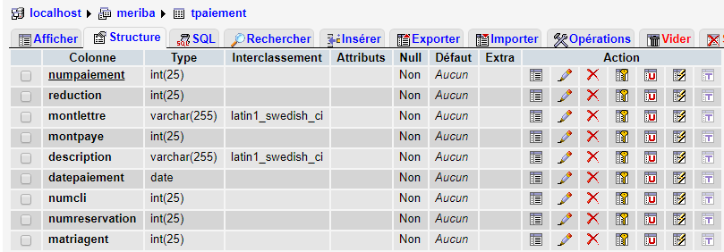

***Présentation de la table : tgrade***

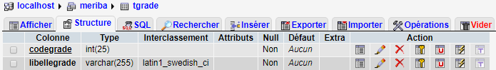

## Chapitre 5. Réalisation du système d’information informatisé

#### 5.1. Introduction

Ce chapitre a pour objectif l’obtention de l’application. On utilise plutôt le terme réalisation pour dénoter l’ensemble des activités liées à la création de l’application. Cela inclut la spécification de l’application, dès sa conception à l’implémentation proprement dite au sens de l’écriture des programmes dans un langage de programmation bien défini et aussi la vérification de sa correction.

#### 5. 2. Notion sur la programmation

#### 5.2.1. Introduction

Dans le domaine de l’informatique, la programmation, appelée aussi codage, est l’ensemble des activités qui permettent l’écriture des programmes informatiques. C’est une étape importante de développement de logiciels. L’écriture d’un programme se fait dans un langage de programmation.

#### 5.2.2. Définition

#### 5.2.2.1 Langage de programmation

Un langage de programmation est une notation conventionnelle destinée à formuler des algorithmes et produire des programmes informatiques qui les appliquent. D’une manière similaire à une langue naturelle, un langage de programmation est composé d’un alphabet, d’un vocabulaire, de règles de grammaire et de significations.

Un langage de programmation est mis en œuvre par un traducteur automatique : *compilateur ou interprète.*

#### 5.2.2.2. Compilateur

Un compilateur est un programme informatique qui transforme dans un premier temps un code source écrit dans un langage de programmation donné en un code cible qui pourra être directement exécuté par un ordinateur, à savoir un programme en langage machine. (Wikipédia, 2020)

#### 5.2.2.3. Programme

Un programme est un ensemble d’instructions que l’on soumet à l’ordinateur pour résoudre un problème donné.

#### Section 1. Choix du langage de programmation et du SGBD

Pour réaliser notre application, nous avons utilisé le langage de programmation PHP dédié à la création des pages web. Celui-ci nous l’avons manipulé dans un environnement de développement intitulé WAMPSERVER qui est largement compatible avec PHP.

La plate-forme que nous avons adoptée est wampserver version 2.1. Qui inclut tous les outils nécessaires pour le test d’un site web dynamique à savoir le serveur Apache Version 2.2.17, Mysql version 5.5.8, PHP version 5.3.5 et la version phpMyadmin 3.3.9.1. Nous avons utilisé html pour la représentation des pages web et nous avons utilisé le SGBD MYSQL.

#### 1.1 Les outils de développement

#### WAMPSERVER

Wampserver est une plateforme de développement web de type WAMP qui permet de faire fonctionner localement (sans se connecter à un serveur externe) des scripts PHP.

Wampserver n’est pas en soi un logiciel, mais un environnement comprenant trois serveurs (MYSQL, Apache et PhpMyadmin). (Bourdon, 2020)

LE logiciel APACHE (interpréteur des scripts PHP) est un serveur Web, son rôle est d’écouter les requêtes émises par les navigateurs qui demandent des pages web de chercher la page demandée et de le renvoyer. Ainsi que PhpMyadmin pour l’administration web des bases MYSQL.

#### MYSQL

Pour notre application web, nous avons utilisé MYSQL qui est un système de gestion de base de données les plus utilisés au monde, autant par le grand public (application web principalement) que par des professionnels, en concurrence avec Oracle et Microsoft SQL Server.

Son rôle est de stocker et gérer une grande quantité de données en les organisant sous forme de table et de permettre la manipulation de ces données à travers le langage de requête SQL.

#### PHPMYADMIN

phpMyadmin Est une application web incluse dans Wampserver permettant de gérer vos bases de données. Cette interface possède différents menus pour créer des bases de données, des tables, des champs, ajouter des données, les supprimer … Ainsi vous pouvez gérer votre base de données sans taper les commandes SQL.

#### PHP

*Hypertext preprocessor,* plus connu sous son sigle PHP, est un langage de programmation principalement utilisé pour produire des pages web dynamiques via un serveur http, mais pouvant également fonctionner comme n’importe quel langage interprété de façon locale. PHP est un langage impératif orienté objet.

Php a permis de créer un grand nombre de sites web célèbres, comme Facebook et Wikpédia. Il est considéré comme une des bases de la création de sites web dits dynamique mais également des applications web.

Le langage PHP a été créé en 1994 par *Rasmus Ledorf* pour son site web. C’était à l’origine une bibliothèque logicielle en C dont il se servait pour conserver une trace des visiteurs qui venaient consulter son CV. Au fur et à mesure qu’il ajoutait de nouvelles fonctionnalités, RASMUS a transformé la bibliothèque en une implémentation capable de communiquer avec des bases de données et de créer des applications dynamiques et simple pour le web. (Lerdorf, 2020)

#### HTML

Le *hyperText Markup Language,* généralement abrégé HTML ou dans sa dernière version HTML5, est le langage de balise conçu pour représenter les pages web. C’est un langage permettant d’écrire de l’HyperText, d’où il permet également de structurer sémantiquement la page, de mettre en forme le contenu, de créer des formulaires de saisie, d’inclure des ressources multimédias dont des images et des vidéos. Il est souvent utilisé conjointement avec le langage de programmation Javascript et des feuilles de style en cascade (CSS). (WHATWG, 2020)

#### JavaScript

javaScript a été créé en 1995 par *Bendan Eich.* C’est un langage de programmation de scripts principalement employé dans les pages web interactives. Du code javascript eut être intégré directement au sein des pages web, pour y être exécuté sur le poste client. Généralement, javascript sert contrôler les données saisies dans le formulaire HTML. Il est aussi utilisé pour réaliser des applications dynamiques, des transitions, des animations dans des pages web. (Eich, 2020)

#### CSS

Les feuilles de style en cascade, généralement appelées CSS de l’anglais *cascading Style Sheets,* forment un langage informatique qui décrit la présentation des documents HTML et XML. (Group, 1996)

#### Boostrap

Bootstrap est une collection d’outils utiles à la création du design (graphisme, animation …) de sites et d’application web. C’est un ensemble qui contient des codes HTML et CSS, des formulaires, boutons, ainsi que des extensions javascript en option. (Twitter, 2011)

#### JQuery

jQuery est une bibliothèque javascript libre et multiplateforme créée pour faciliter l’écriture de scripts côté client dans le code HTML des pages web. La librairie jQuery se présente comme un unique fichier javasvript de 247 ko contenant toutes les fonctions de base. (Resig, 2006)

#### Sublime Text

Sublime text est un éditeur de texte générique codé en C++ et Python, disponible sur Windows, Mac et Linux. Le logiciel nous a permis d’éditer les codes PHP de notre application web.

## Section 2. Présentation des interfaces

Dans cette section nous allons vous présenter les interfaces, ainsi que les fonctionnements de notre application. Les interfaces de notre application sont responsive c’est-à-dire, elles s’adaptent à la taille de chaque écran (Smartphone, Tablette, ordinateur).

#### 2.1. Partie Client

Cette partie est consacrée aux activités des clients au sein de l’application.

#### 2.1.1. Page d’accueil

La page d’accueil est la première page web qui s’affiche lorsque vous accédez dans notre site web.

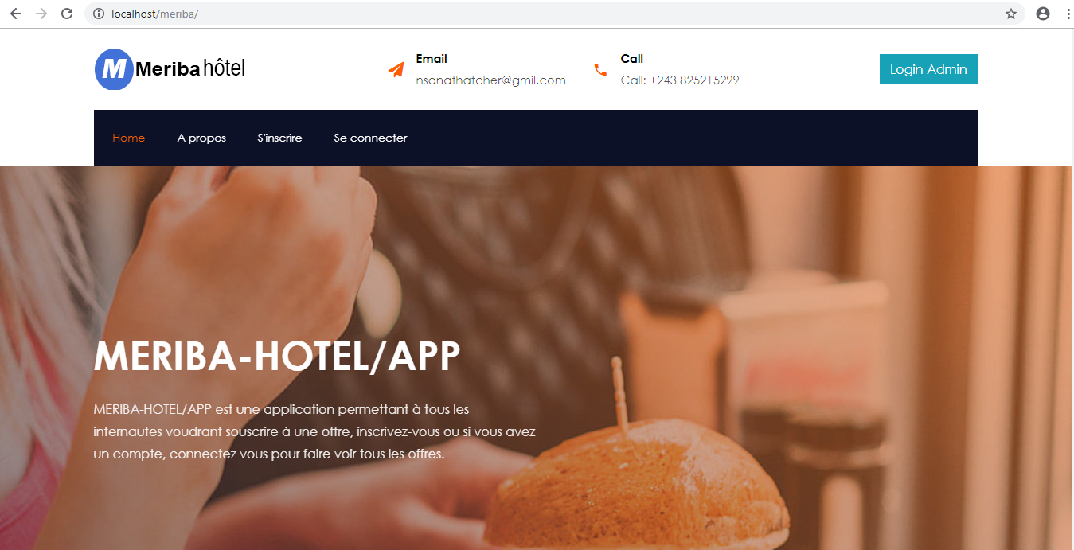

#### Formulaire d’inscription

Le formulaire d’inscription permet au client qui n’a jamais accéder au site de créer son compte pour être éligible à la réservation, d’être enregistré dans la base de données et de remplire toutes les informations rélatives au client pour imprimer sa fiche. Une fois à la page d’accueil de notre site cliquer sur s’inscrire.

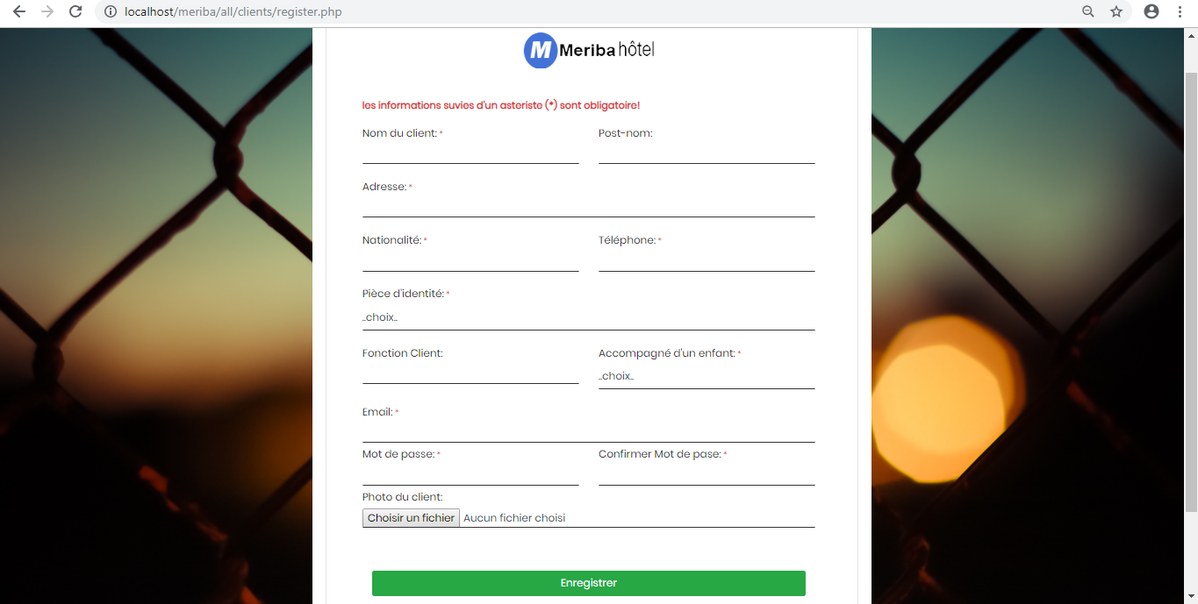

#### Boîte à connexion client

La boîte à connexion client permet au client qui a rempli ses informations d’accéder à sa Session (service sur un serveur dans un réseau), en mettant son Email et le Mot de passe. Une fois à la page d’accueil cliquer sur *Se connecter.*

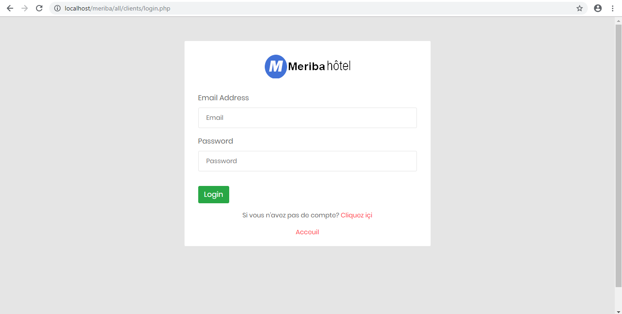

#### Menu Client

C’est un menu qui permet au client de voir ses activités (l’ensemble des réservations effectuée, voir le planning de chambre, consulter la tarification etc…). Pour réserver une chambre cliquer sur Réserver une chambre comme illustre l’image ci-après :

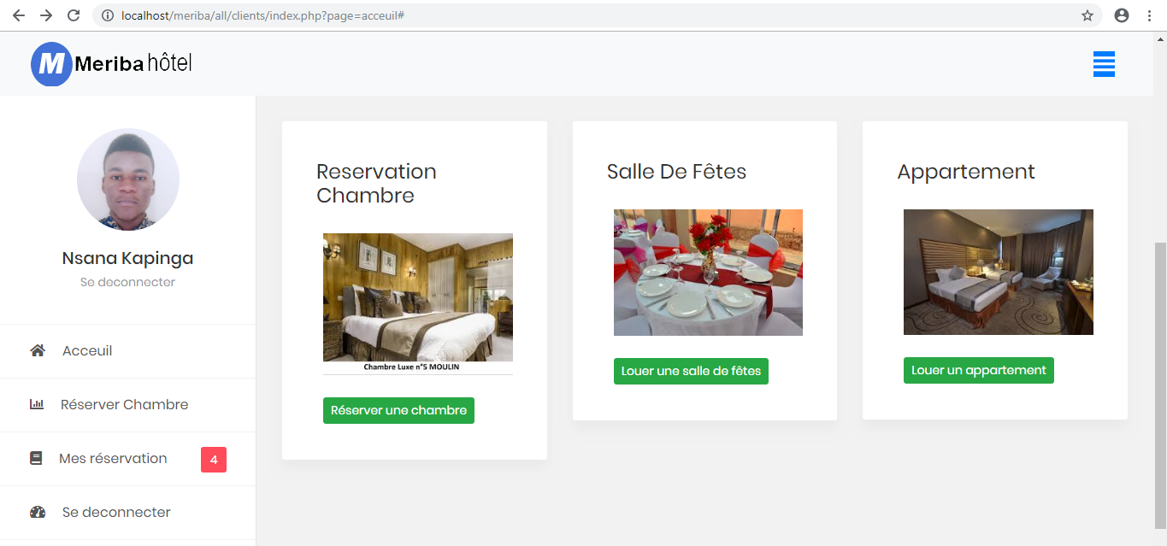

#### Demande de réservation

Le formulaire de demande de réservation permet au client de remplir les informations relatives à la réservation : date d’entrée, date de sortie et la catégorie de la chambre. Les autres champs seront automatiques grâce au Jquery qui nous a permis les calculs dans le formulaire.

Après avoir rempli toutes les champs obligatoires, veuillez cliquer sur *choix de la chambre* pour choisir la chambre disponible selon votre demande comme démontre l’image ci-dessous.

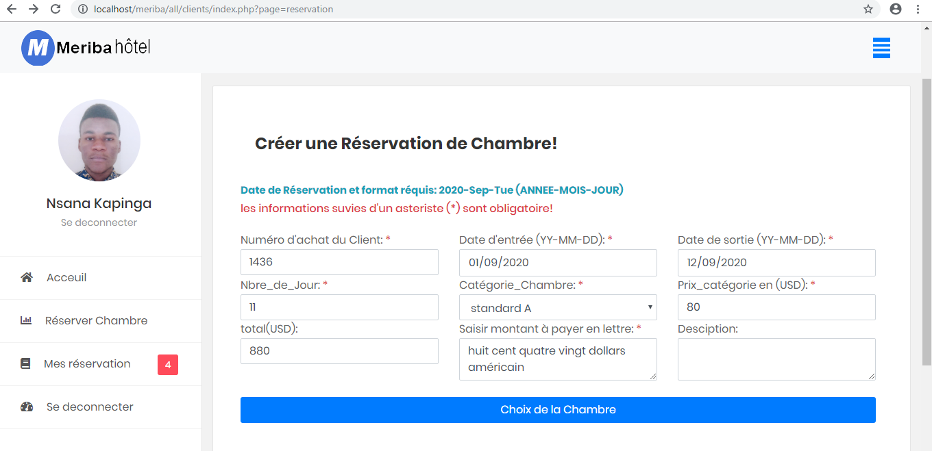

Après le clic sur le choix de la chambre, L’application sélectionne toutes les chambres selon la catégorie de votre demande et vérifie si la chambre est occupée durant votre période. Si la chambre est disponible vous cliquez sur *Réserver* comme illustre l’image :

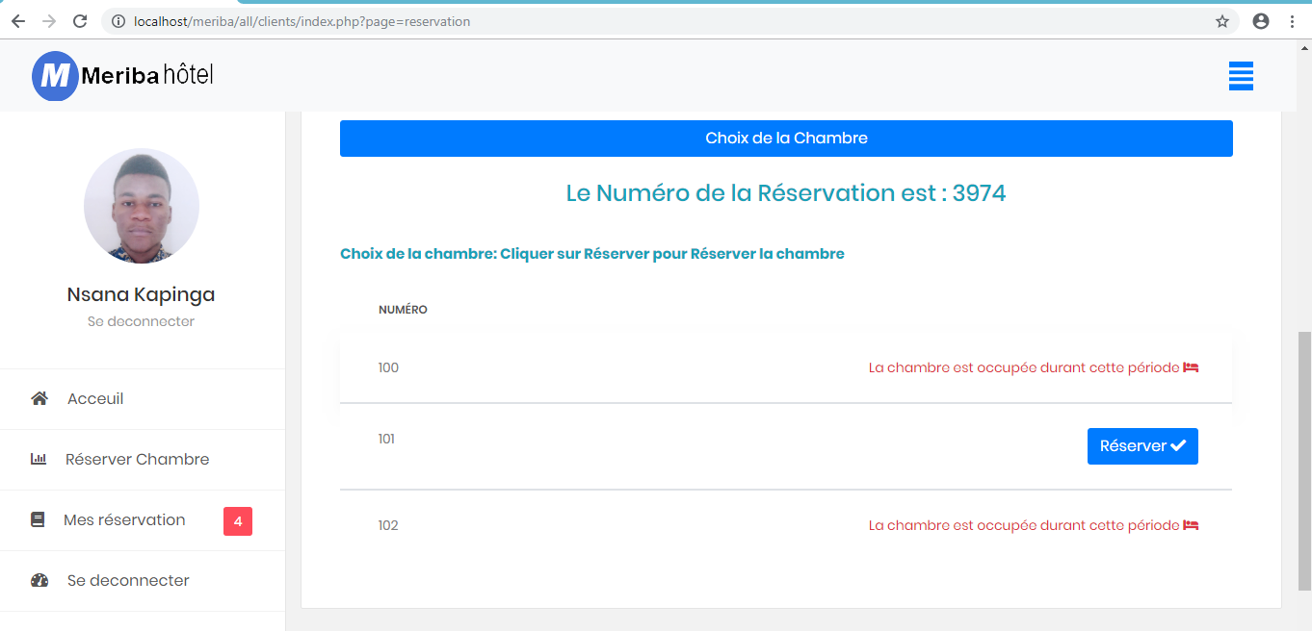

#### Mes réservation

Cette page permet au client de consulter toutes les informations concernant ses réservations et de vérifier si elles sont payées.

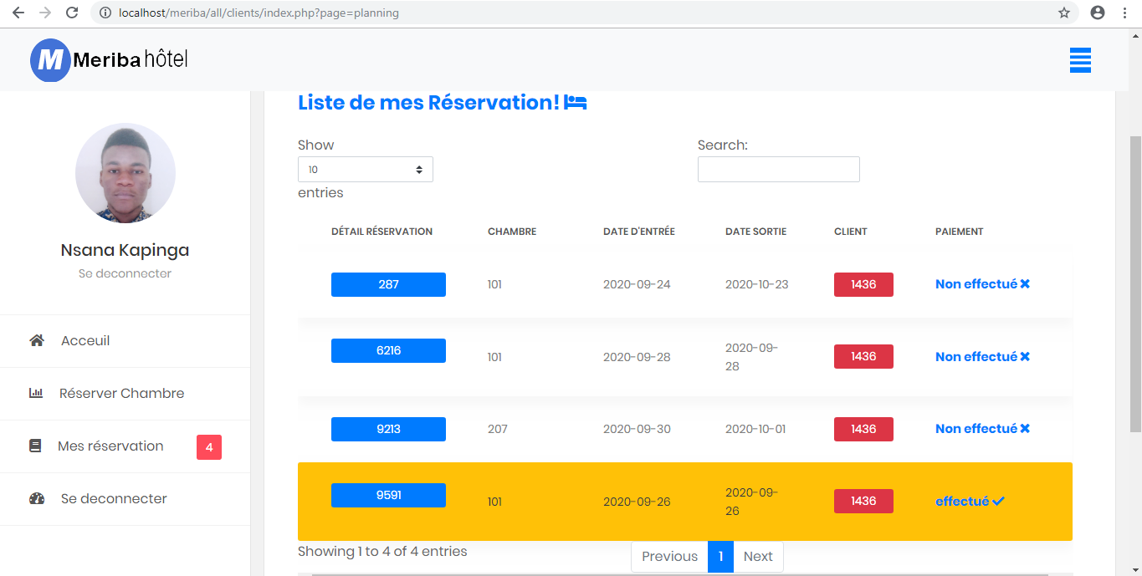

#### Partie administrative

Cette partie et consacre aux activités relatives aux agents.

#### Boîte à connexion agent

La boîte à connexion agent permet aux agents d’accéder à l’application selon le grade.

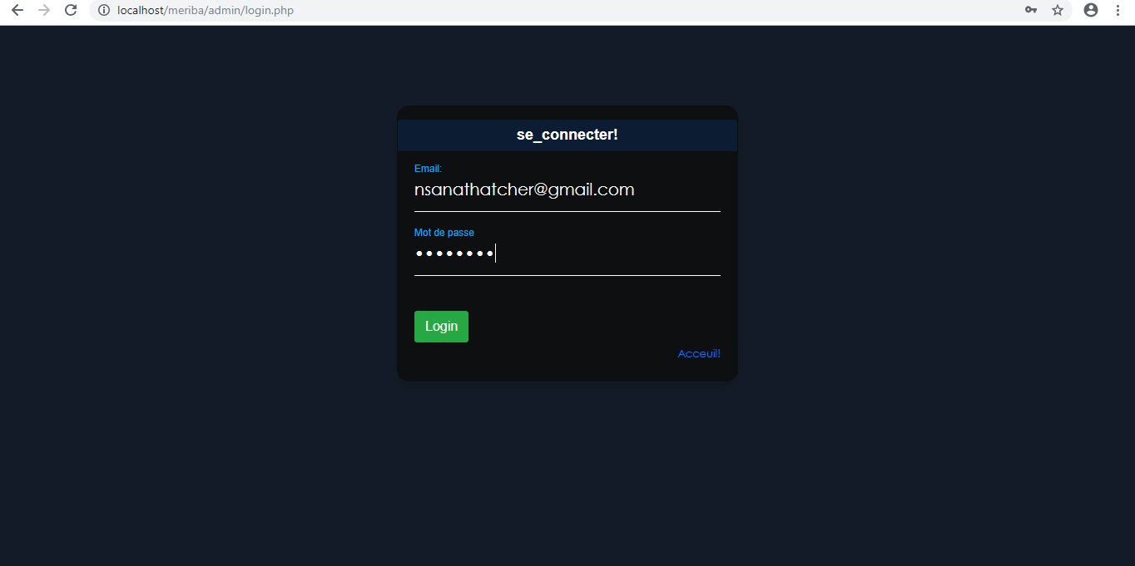

#### Menu Principale

Le menu principal contient toutes les options qui permettent aux agents d’accéder à d’autres pages.

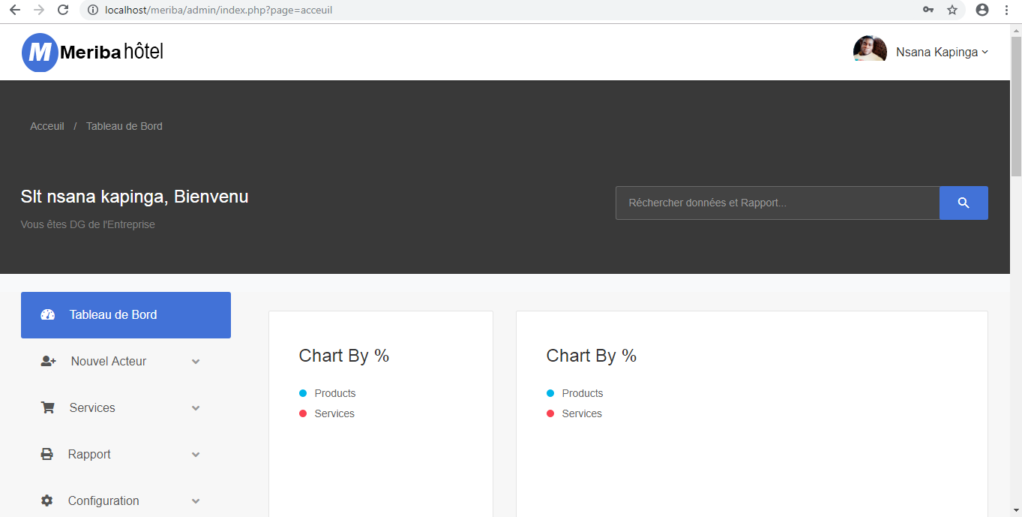

#### Paiement

Cette page permet aux agents de confirmer le paiement. Il suffit de rechercher le numéro de la réservation pour trouver toutes les informations et de faire la réduction si possible.

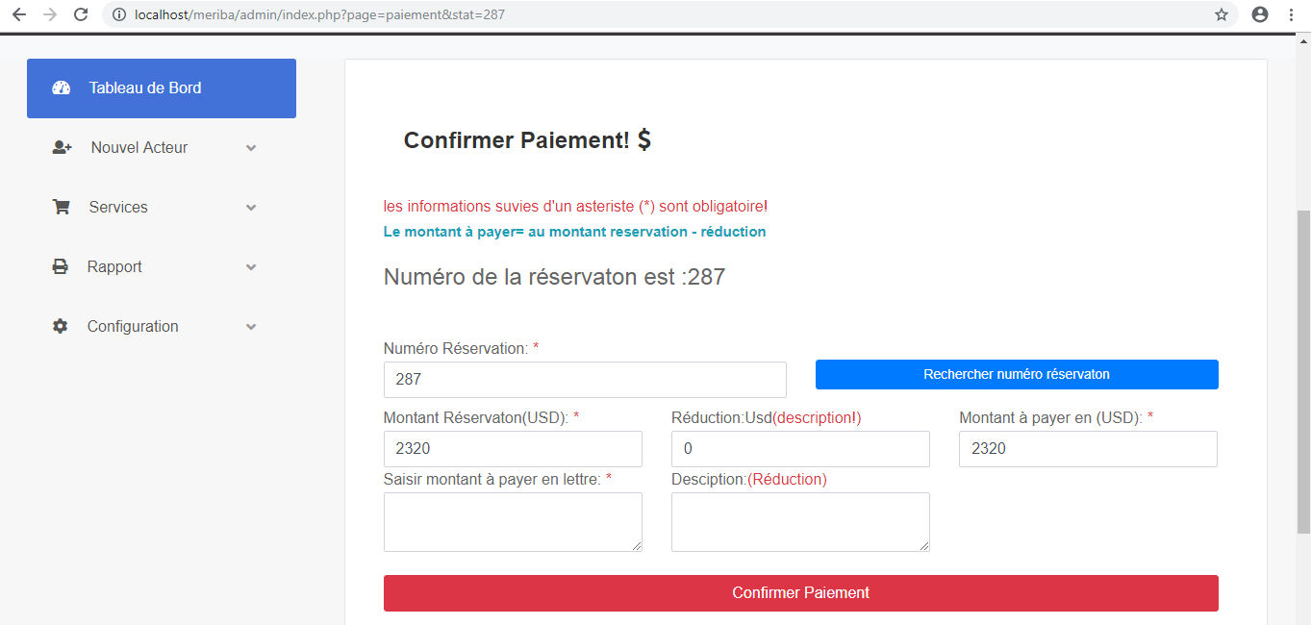

#### Liste des clients

Cette page permet aux agents de voir la liste de tous les clients ayant créé un compte, ainsi que leurs informations.

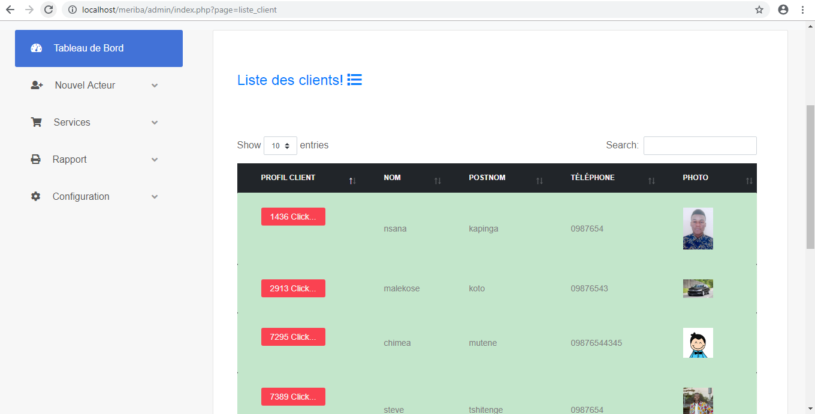

#### Planning chambre

Cette page permet aux agents de consulter des informations relatives aux réservations, aux chambres si elles sont occupée et aux réservations si elles sont payée.

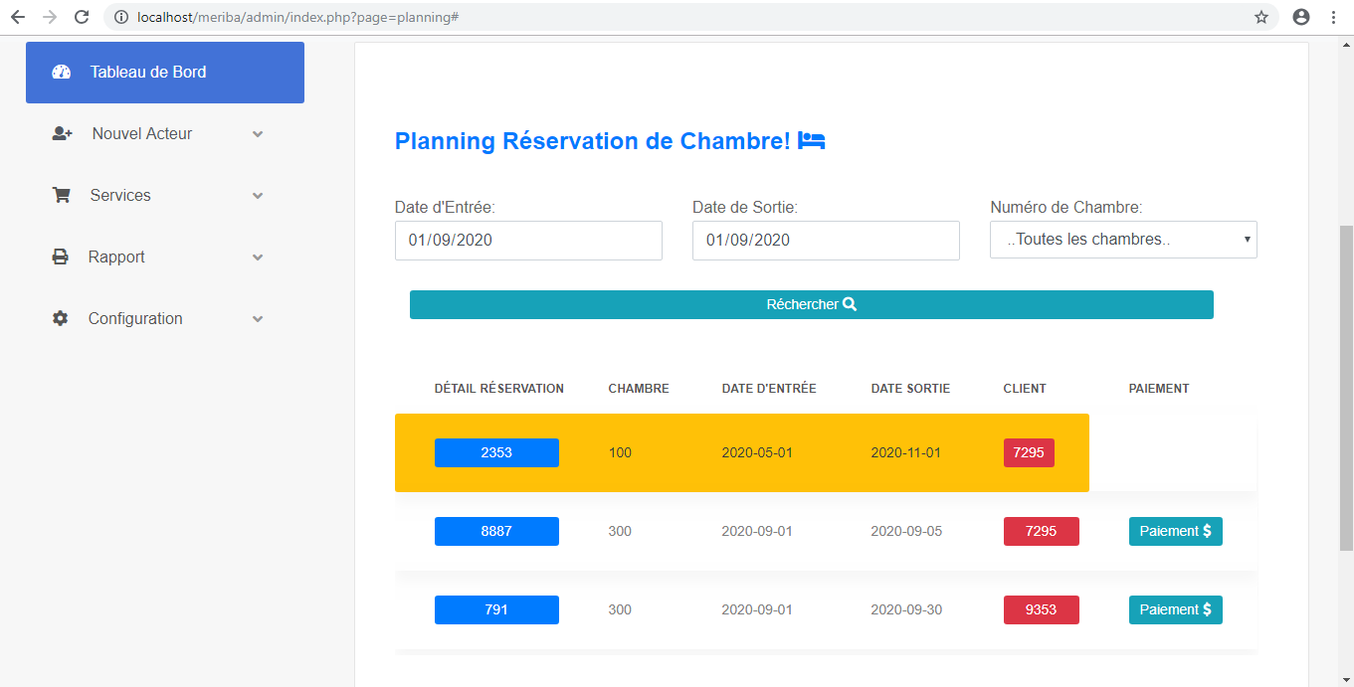

#### Catégorie

Cette page permet aux agents de créer la catégorie de chambre, son prix et la suppression de la catégorie si elle n’existe plus.

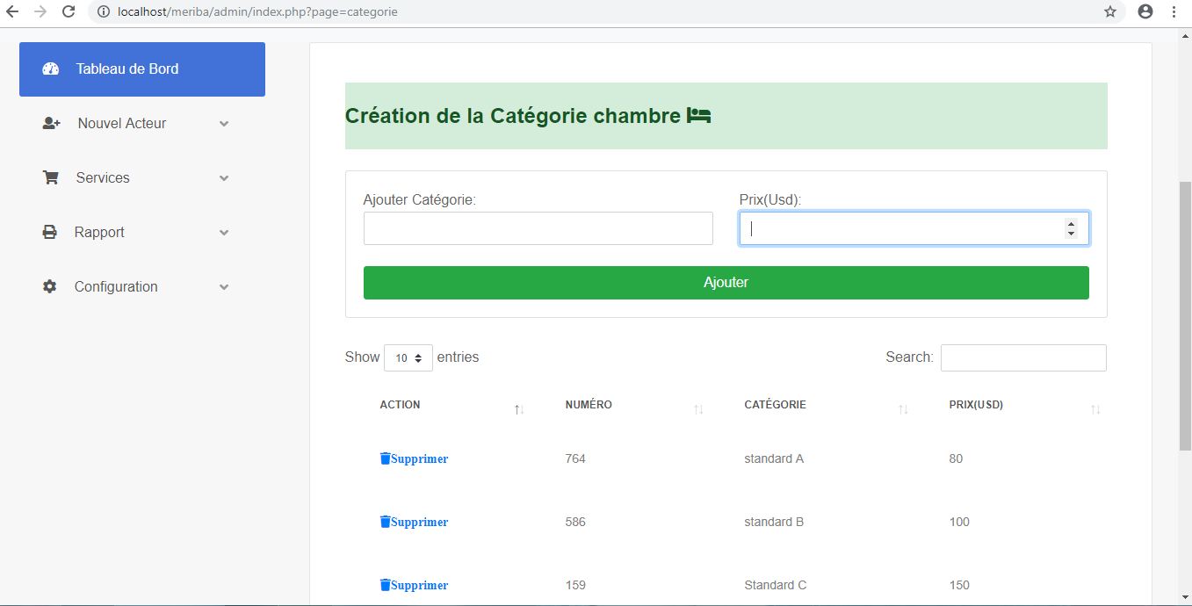

#### Chambre

Cette page permet au DG de l’entreprise de créer ou ajouter le numéro de la chambre selon sa catégorie, et de supprimer la chambre si elle n’existe plus.

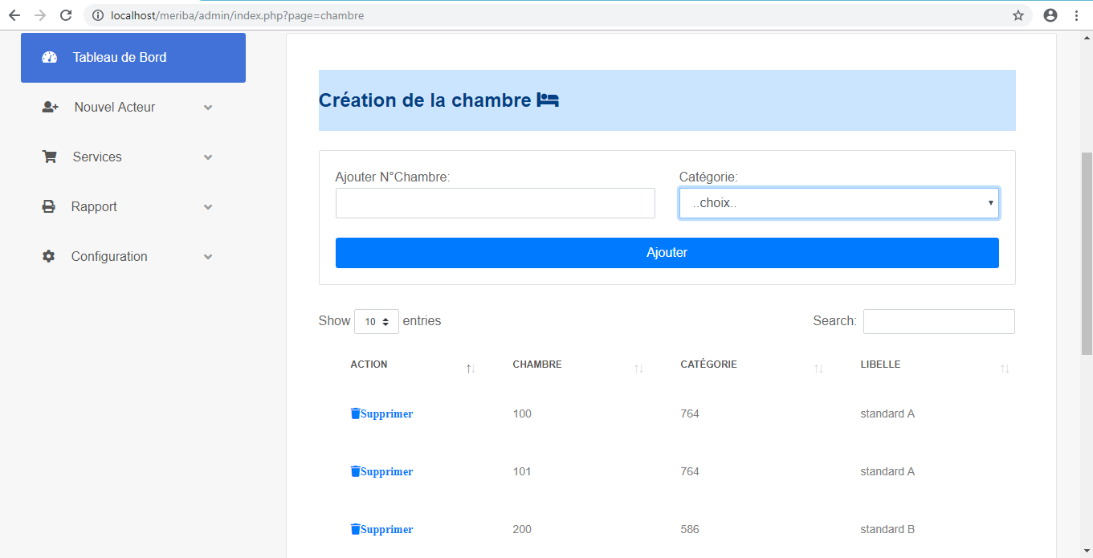

#### Grade

Cette page est réserver au DG de l’entreprise de créer le grade des agents de l’entreprise.

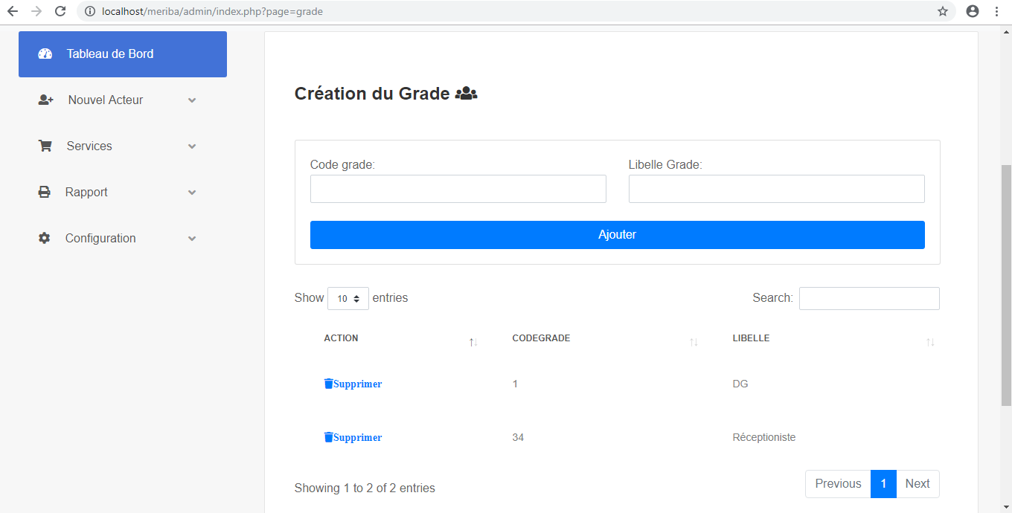

## Section 3 : Ecriture de code

Les codes sont des instructions d’un langage de programmation qui déterminent la séquence d’exécution d’un programme. Pour notre application les codes sont écrits en langage *PhP* et à l’éditeur de texte *SublimeText.* Nous avons utilisé l’architecture MVC dont tous nos codes PHP sont codés dans une page fonction *reservation.func.php,* dont la syntaxe est la suivante :

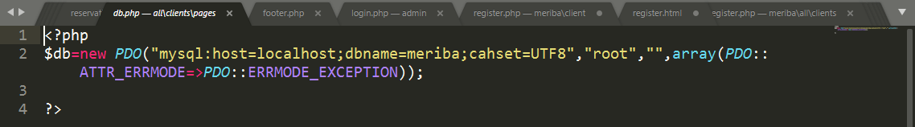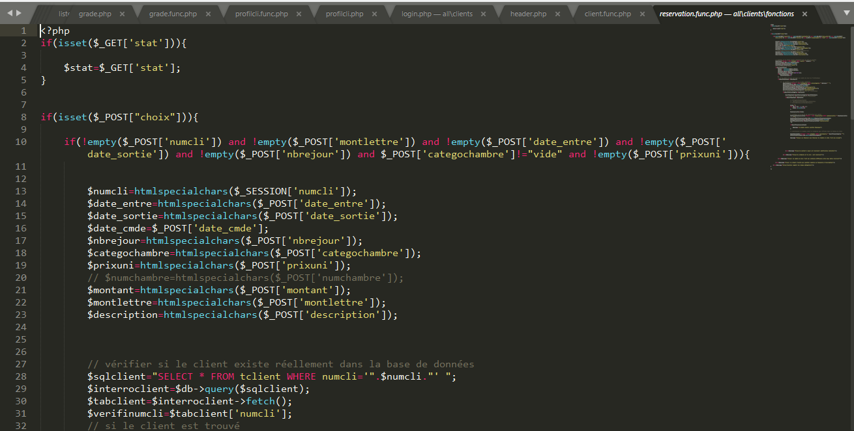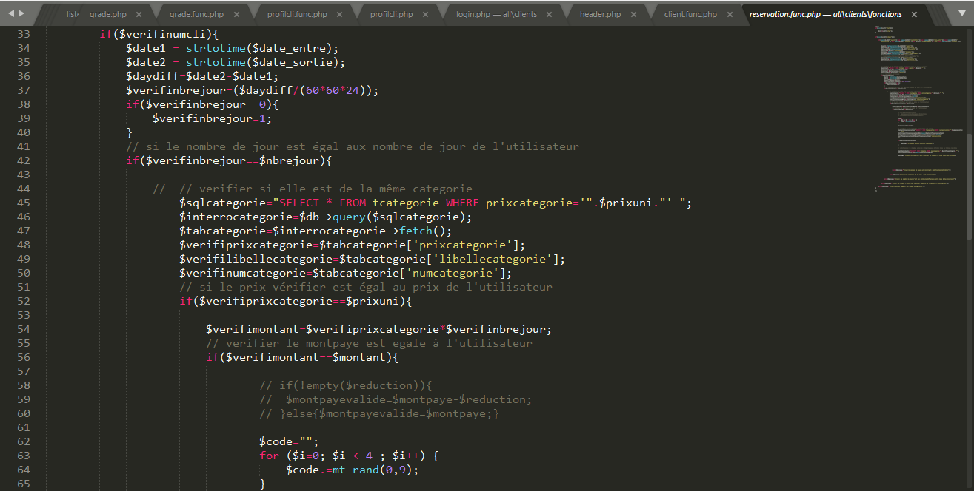

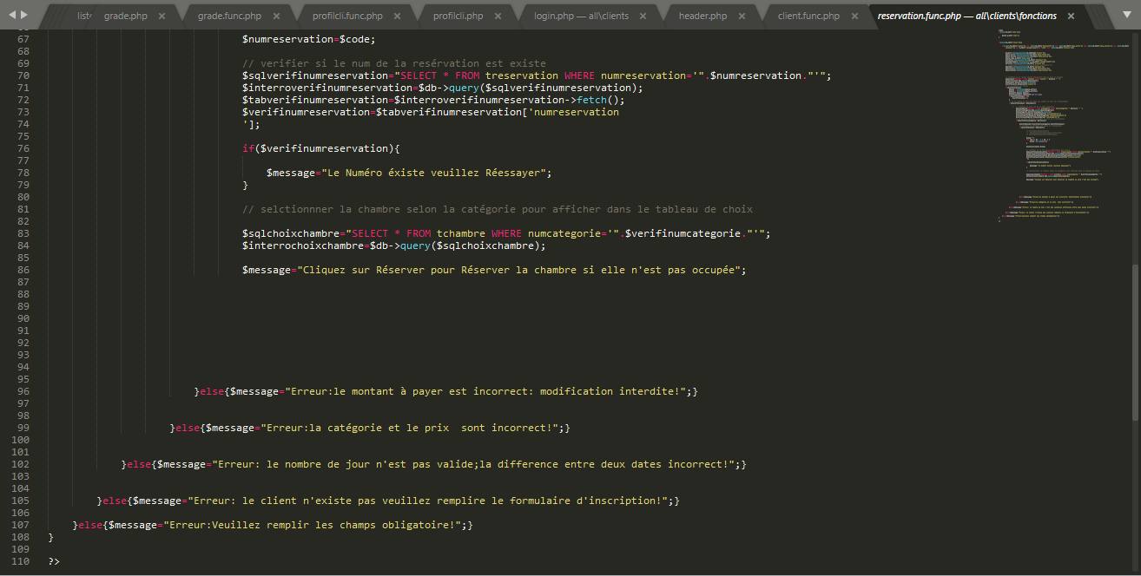

Nous avons aussi utilisé le langage HTML qui est un langage de balise pour la représentation graphique de nos pages web. Concernant réservation la syntaxe est la suivante :

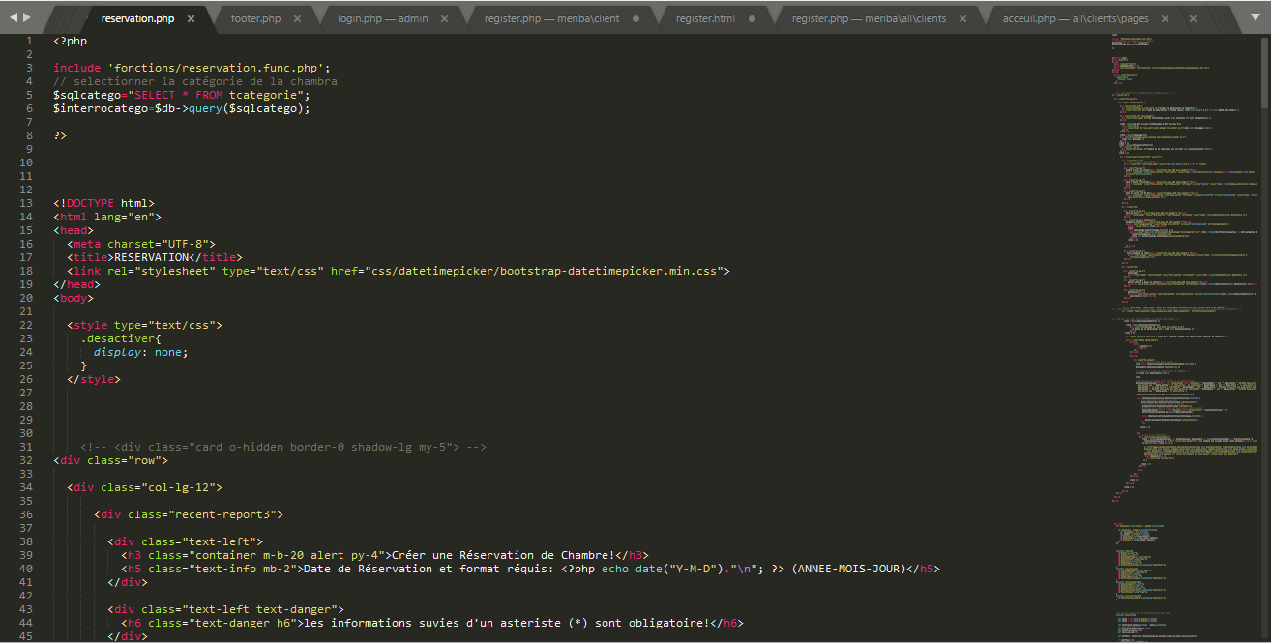

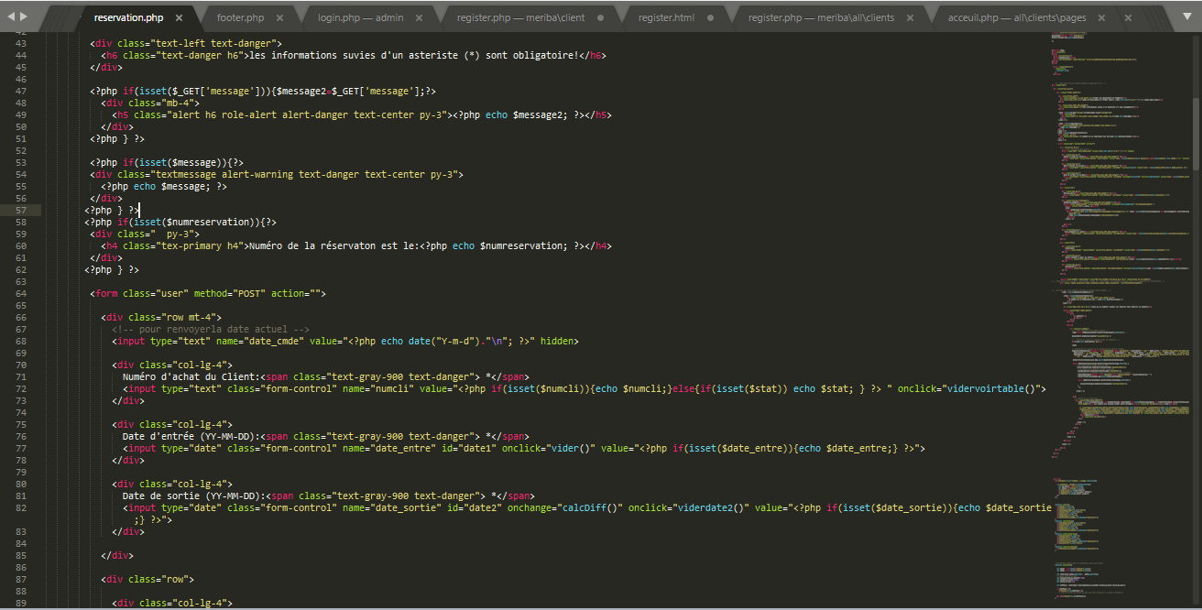

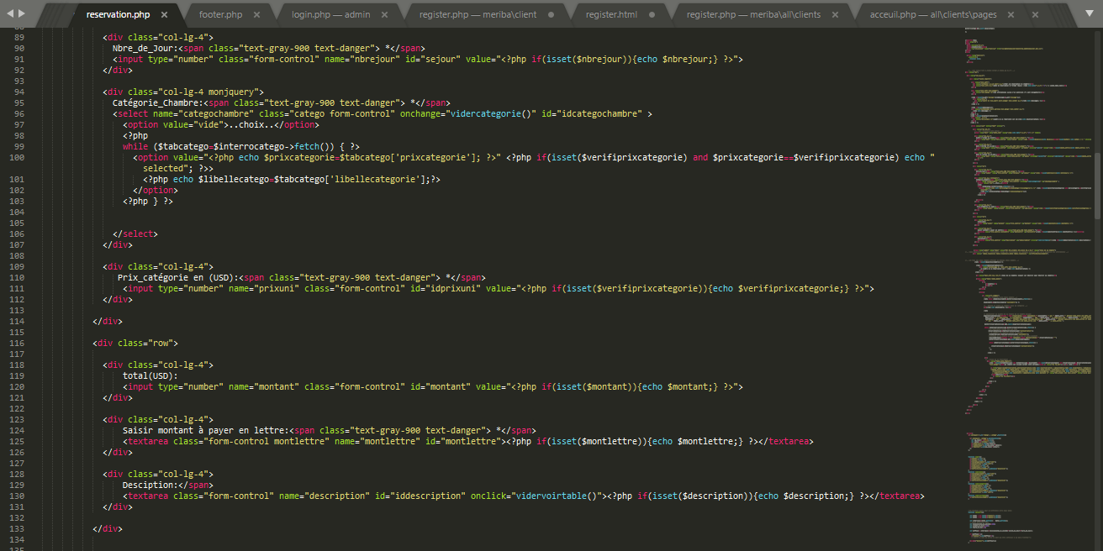

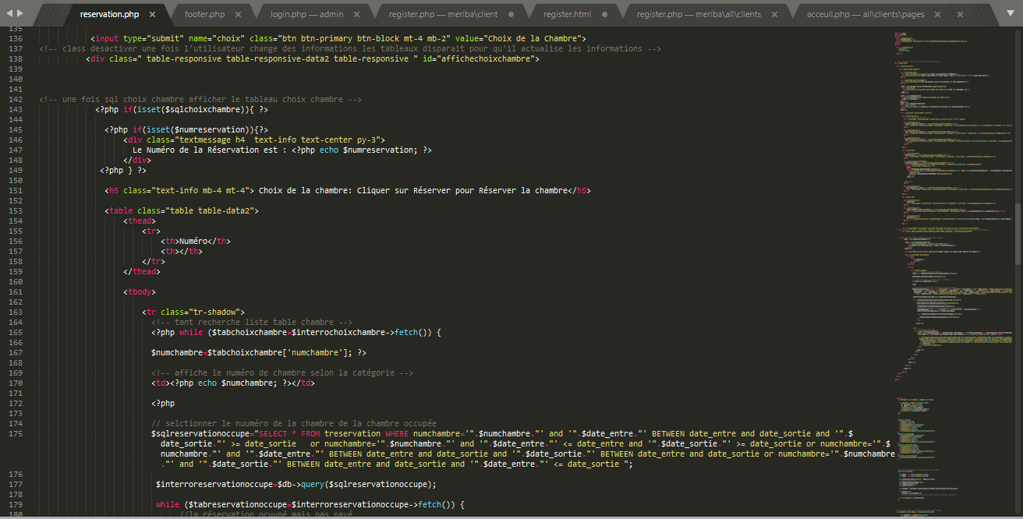

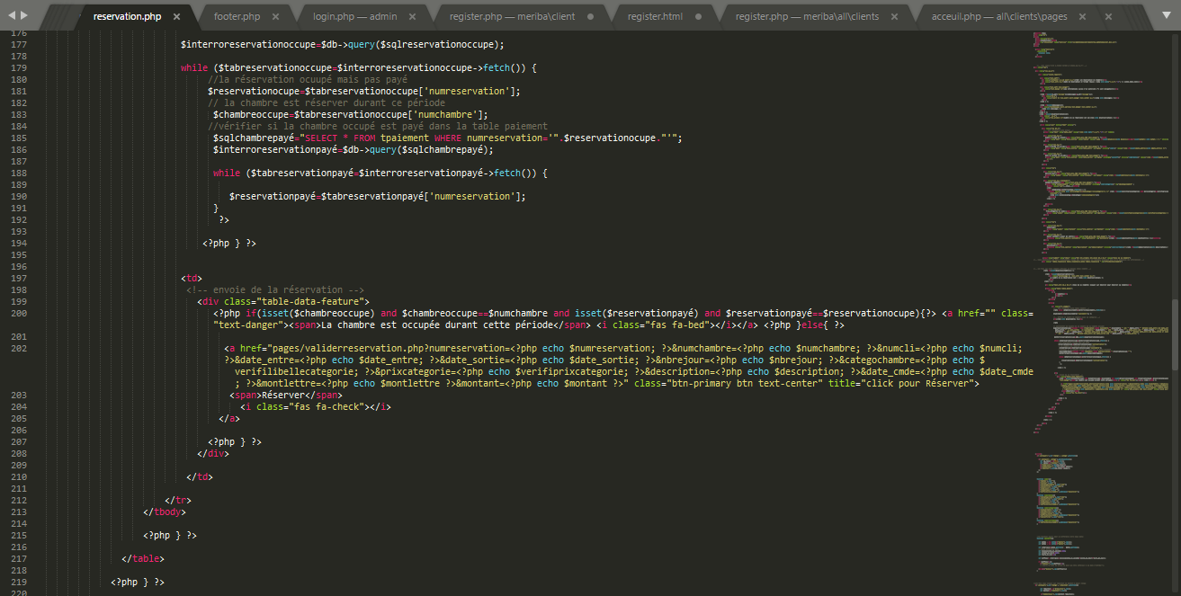

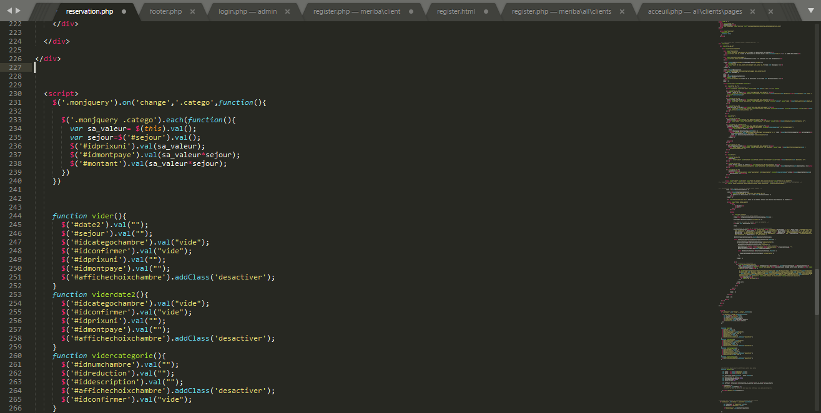

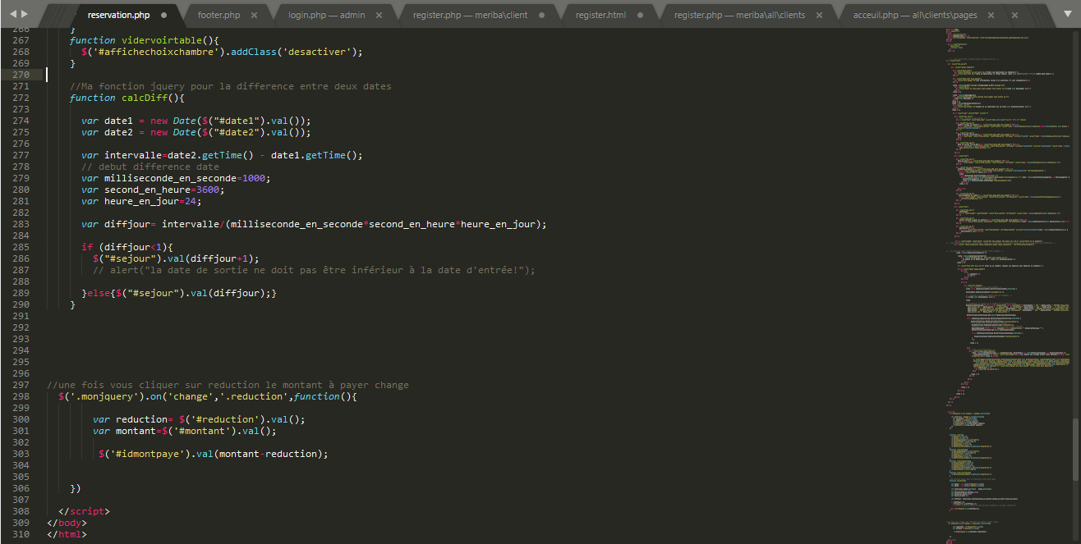

## Section 4 : Etat de sorties

Concernant notre étude, nous avons enregistré deux état de sorties. La fiche de renseignement qui reprend toutes les informations du client lors de la création du compte, et la facture comme preuve de paiement lors de la confirmation du paiement par l’agent.

*L’image ci-après représente l’état de sorties de la fiche de renseignement du client :*

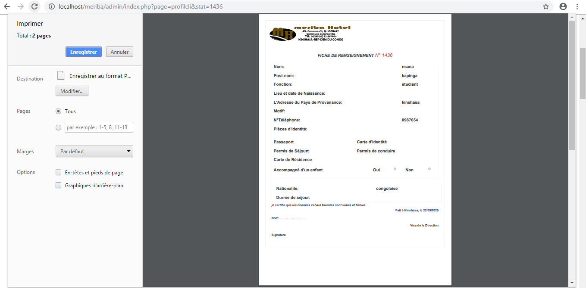

*L’image ci-après représente l’état de sorties de la facture de l’hôtel MERIBA :*

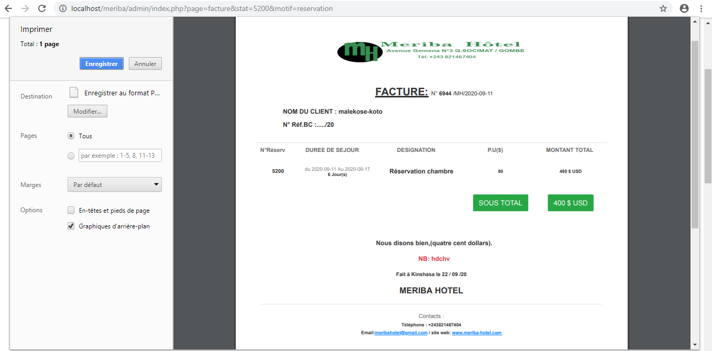

## Conclusion

Pour notre étude sur « la mise en place d’un système d’information informatisé pour la réservation en ligne de l’hôtel MERIBA », nous nous donnons l’obligation de nous résumer en quelques mots.

L’étude que nous avons menée avait comme objectif de mettre en place un système d’information informatisé pour la réservation de chambre au sein de l’hôtel MERIBA. Pour y parvenir, nous avons fait recours à la méthode MERISE qui, par sa démarche hiérarchique nous a permis de divisé ce travail en trois grande parties notamment : l’approche théorique, l’étude préalable, la conception et la réalisation du nouveau système d’information.

La première partie nous a permis de parler de certains concepts informatiques de base et des concepts liés à notre sujet ; La deuxième partie nous a permis de recueillir les informations de l’entreprise qui a fait l’objet de notre étude, ses différentes structures et ses besoins réels. Nous avons mené les enquêtes sur son fonctionnement notamment dans le service de la réception qui gère la réservation de chambres. Au terme de cette partie nous avons proposé la solution informatique sur base d’une critique objective.

La troisième partie a été question de concevoir et de mettre en place un nouveau système d’information. A cet effet, nous avons conçus, validé et implémenté une base de données MySQL et avons développé une application web de réservation dans le langage PhP pour l’hôtel MERIBA.

Avec ce nouveau système de réservation de chambre, nous osons croire que la gestion de ce service deviendra facile et agréable du fait[1] que cela permettra l’amélioration de certaines tâches et l’atteinte de ses objectifs.

Pour conclure, nous proposons aux responsables de cet hôtel, de mettre à profit cette application qui, du reste pourra les aider à optimiser leur gestion. En outre, nous restons flexibles pour toute contribution allant dans le sens de l’amélioration de cette œuvre.

## Bibliographie

1. Cours PHP Versions 4.x et 5.x de, Sébastien ROHAUT
2. Cours PHP Accéléré Version 1.0.5 (octobre 06, 2020) de Gérard Rozsavolgyi Sylvain Austruy
3. PHP 5 – Cours et exercices Corrigés des exercices du livre, de Jean ENGELS
4. Programmation Web en PHP, Conception, Architectures et Développement de Web Services Coté serveur : PDO, DAL, MVC, Front Controller, API Restful, de Rémy Malgouyres
5. Cour Technique de base de données G3 Info, (2019-2020). *De Konfi*
6. Méthode d’analyse informatique , (2012-2013). *De* MVIBUBULU KALUYIT
7. Initiation à l’informatique, (2017-2018). *D’Antoine* KOLA MASSAMBA

**Webographie**

1. Manuelle complet avec exercices pour apprendre MERISE (2020).https://www.cours-gratuit.com
2. Bourdon, R. (2020, septembre jeudi). *Wikipédia*. Récupéré sur www.wampserver.com: https://fr.m?wikipedia.org/wiki/wampserver
3. Eich, B. (2020, 08). *Wikipédia*. Récupéré sur www.wikipedia.org: https://fr.m.wikipedia.org/wiki/javasxript
4. Group, C. W. (1996, 12 17). Récupéré sur www.W3.org/Style/CSS: https://fr.m.wikipedia.org/wiki/Feuilles_de_Style_en_Cascade
5. Lerdorf, R. (2020, 08 6). *Wikipédia*. Récupéré sur https://secure.php.net: http://fr.m.wkipedia.org/wiki/PHP
6. papp. (jbhgjhu). *hnhbjbg.* nbkjhbvhk: jhbuv.
7. ppap. (s.d.).
8. Resig, j. (2006, 01). *github.com/jquery/jquery*. Récupéré sur jQuery.com: https://fr.m.wikipedia.org/wiki/jQuery
9. Twitter. (2011, 08 11). *wikipédia*. Récupéré sur getboostrap.com: https://github.com/twbs/bootstrap
10. WHATWG, W. W. (2020, 08). *Wikipédia*. Récupéré sur www.W3.org/html: https://fr.m.wikipedia.org/wiki/Hypertext_Markup_Language
11. Wikipédia. (2020, Septembre jeudi). *fr.m.wikipedia.org*. Récupéré sur Wikipédia: https://fr.wikipedia.org/wik/Langage_de_programmation

## Table des Matières

EPIGRAPHE 1

DEDICACES 2

Remerciements 3

AVANT-PROPOS 4

0. INTRODUCTION GENERALE 5

1. Exposé du problème 5

2. Problématique 5

3. Hypothèse 6

4. Choix, intérêt et délimitation du sujet 6

4.1. Choix du sujet 6

4.2. Intérêt du sujet 6

4.3. Délimitation du sujet 7

5. Méthodes 7

5.1. Méthode Merise 7

5.2. Techniques 8

6. Difficulté rencontré 8

7. CANEVAS 9

Chapitre 1. CONCEPTS INFORMATIQUES DE BASE 11

Section 1.  Notion du Système Informatique 11

1. 1. Classifications des systèmes d’une Entreprise 11

1 2. Fonctionnement des Systèmes d’une Entreprise 11

1 2 1. Système de Pilotage 11

1 2.2. Système d’information 11

1 2.3. Système Opérant 12

SECTION 2. Notion de la Base de données 13

2.1 Définition de la Base de données 13

2 2. Avantages d’une Base de données 13

3 3. Caractéristique d’une Base de Données 13

2. 4. Système de Gestion de Base de données (SGBD) 14

2.4.1. Définition : 14

2. 4.2 Fonction d’un SGBD 14

2. 4.3 Typologie des SGBD 14

Chapitre 2. Concepts relatifs au sujet 15

2. 1. Mise en place 15

2. 2. Système 15

2. 2.1 Système d’information 15

2. 3. Système d’information informatisé 15

2. 4. Réservation de chambres 16

2. 5. Hôtel 16

2. 6. En ligne 16

2. 6.1. Notion sur Internet 16

2. 6.1.1. Terminologie 16

2. 6.1.2. Réseaux 16

2. 6.1.2. Différence entre site web et page web 18

2. 6.1.2.1. Domaine 18

2. 6.1.2.2. Site web 18

2.6.1.2.3. Page web 18

2 6.1.2.4. Application web 19

Chapitre 1. PRESENTATION DE L’ENTREPRISE 21

1.1 Situation géographique 21

1.2 Historique 21

1.3 Objectif de l’hôtel 21

1.4 Statut 21

1.5 Organisation de l’entreprise 22

1.5.1 Directeur Général 22

1.5.2 La réception 22

1.5.3 Service de restauration 22

1.5.4 Service d’hébergement 22

1.5.5 Service de sécurité 23

1.6 Organigramme de MERIBA HOTEL 23

Chapitre 2. ANALYSE DE L’EXISTANT 24

2.5 Définition et but 24

2.6 Description des activités du service concerné 24

2.7 Organigramme du service concerné 24

2.8 Etudes des postes de travail 25

2.8.1 Définition et but 25

2.8.2 Recensement des postes de travail 25

2.9 Etudes des documents 25

2.9.1 Fonction et but 25

2.9.2 Recensement des documents 25

2.9.2.1 Fiche de Renseignement 26

2.9.2.1.1 Rôle 26

2.9.2.1.2 Modèle du document 26

2.9.2.1.3 Description du document 27

2.9.2.2 Facture 27

2.9.2.2.1 Rôle 27

2.9.2.2.2 Modèle 28

2.9.2.2.3 Description du document 29

2.10 Etude des moyens de traitement des informations 29

2.10.1 Définition et but 29

2.10.2 Ressources humaines 29

2.10.3 Ressources Matérielles 30

2.10.4 Ressources Financières 30

2.11 Description de la structure fonctionnelle 30

2.11.1 Schéma de circulation des informations 30

2.11.1.1 Description de l’application 30

2.11.2 Présentation du Schéma de circulation des informations 32

2.11.3 Légende et abréviation 33

2.11.3.1 Légende 33

2.11.3.2 Abréviation 33

2.11.4 Tableau descriptif du schéma de circulation des informations 34

Chapitre 3. Critique de l’existant 35

3.1 Définition et but 35

3.2 Critique d’ordre général 35

3.3 Critique des documents utilisés 35

3.4 Critique des moyens de traitement des informations 35

Chapitre 4. Proposition des solutions 36

4.1 Définition et but 36

3.4.1.1 La solution de réorganisation (Manuelle) 36

3.4.1.2 Avantages 36

3.4.1.3 Inconvénients 36

3.4.1.4 La solution informatique 36

3.4.1.5 Avantage de la solution informatique 37

3.4.1.6 Inconvénients de la solution d’informatisation 37

3.4.1.7 Choix de la meilleure solution 37

3.4.1.8 Conclusion partielle 38

Chapitre 1. Etape Conceptuel 40

1. 1. Introduction 40

Section 1. Modèle Conceptuel de communication (MCC) 40

1.1 Définition des concepts 40

1.2 Formalisme du MCC 40

1.3 Construction du MCC 41

Section 2. Modèle conceptuel de traitement (MCT) 42

2.1 Définition et but 42

2.2. Concepts de base 42

2.3. Formalisme du MCT 43

2.4. Identification et description du processus 43

2.5. Présentation du Modèle conceptuel de traitement (MCT) 44

Section 3. Modèle conceptuel de données (MCD) 45

3.1 Définition 45

3.2 Formalisme du MCD 45

3.3 Concepts de base du MCD 45

3.4. Règle de construction du MCD 47

3.5 Règles de Gestion 47

3.6 Dictionnaire de données 48

3.7 Recensement des objets 49

3.8 Recensement et description de relation 50

3.8.1 Recensement de relation 50

3.8.2 Description des relations (tableau descriptif des relations) 51

3.9 Définitions des contraintes 51

3.9.1 Contrainte de cardinalité 51

3.9.1.1 Contrainte d’intégrité fonctionnelle (CIF) 51

3.9.1.2 .Contrainte d’intégrité multiple 52

3.9.1.3 Les cas particuliers 52

3.9.1.4 .Tableau de contrainte 52

3.10 Présentation du Modèle conceptuel de données (MCD) 53

Chapitre 2. Etape organisationnelle 54

2.1. Introduction 54

2.2 Définition 54

2.3 Règle de passage du MCT au MOT 55

2.4 Identification et description de la procédure fonctionnelle 55

2.5 Présentation du Modèle organisationnel de traitement 56

Chapitre 3. Etape Logique 59

Section 2. Modèle Logique de données (MLD) 66

Chapitre 4. Etape physique 72

Section 2. Modèle Physique de données (MPD) 74

Chapitre 5. Réalisation du système d’information informatisé 80

Section 2. Présentation des interfaces 84

Section 3 : Ecriture de code 94

Section 4 : Etat de sorties 99

Conclusion 100

Bibliographie 101

Table des Matières 102

1. [nsanathatcher@gmail.com](mailto:nsanathatcher@gmail.com)

   +243825215299

   http//www.Facebook.com/thatcher_nsana/